ФЕДЕРАЛЬНОЕ ГОСУДАРСТВЕННОЕ БЮДЖЕТНОЕ ОБРАЗОВАТЕЛЬНОЕ
УЧРЕЖДЕНИЕ ВЫСШЕГО ОБРАЗОВАНИЯ
«САНКТ-ПЕТЕРБУРГСКИЙ ГОСУДАРСТВЕННЫЙ УНИВЕРСИТЕТ ТЕЛЕКОММУНИКАЦИЙ ИМ. ПРОФ. М.А. БОНЧ-БРУЕВИЧА»
(СПбГУТ)

АРХАНГЕЛЬСКИЙ КОЛЛЕДЖ ТЕЛЕКОММУНИКАЦИЙ
ИМ. Б.Л. РОЗИНГА (ФИЛИАЛ) СПбГУТ
(АКТ (ф) СПбГУТ)

Допущен к защите
Зав. отделением
_____________ Ю.В. Солодкая
(Подпись) (И.О. Фамилия)
«06» июня 2026 г.

ДИПЛОМНЫЙ ПРОЕКТ

НА ТЕМУ

ИНОФРМАЦИОННАЯ СИСТЕМА «ГАСТРОБРАР.

УЧЕТ ПРОДУКТОВ КУХНИ»

Л109. 26ДП00. 010 ПЗ
(Обозначение документа)

Рецензент |  |  |  | 06.06.2026 | Е.С. Болотов
 |  |  | (Подпись) | (Дата) | (И.О. Фамилия)
Руководитель |  |  |  | 06.06.2026 | В.Д. Ипатов
 |  |  | (Подпись) | (Дата) | (И.О. Фамилия)
Дипломник |  |  |  | 06.06.2026 | И.Н. Кленин
 |  |  | (Подпись) | (Дата) | (И.О. Фамилия)
Консультант по оформлению |  |  |  | 06.06.2026 | Д.П. Ушаков
 |  |  | (Подпись) | (Дата) | (И.О. Фамилия)
Консультант по экономической части |  |  |  | 06.06.2026 | С.Н. Короткова
 |  |  | (Подпись) | (Дата) | (И.О. Фамилия)

Архангельск 2026
СОДЕРЖАНИЕ

Перечень сокращений и обозначений 4
Введение 5
- Анализ и разработка требований 7
  - Назначение и область применения 7
  - Постановка задачи 7
  - Описание алгоритма функционирования системы 8
  - Выбор состава программных и технических средств 9
- Проектирование программного обеспечения 11
  - Проектирование интерфейса программного продукта 11
  - Разработка архитектуры программного обеспечения 12
  - Проектирование базы данных. 13
- Разработка и интеграция модулей программного обеспечения 15
  - Проектирование программных модулей 15
  - Реализация пользовательского интерфейса 17
  - Разграничение прав доступа пользователей. 20
- Тестирование программного обеспечения 23
- Инструкция по эксплуатации программного обеспечения 27
  - Установка программного обеспечения. 27
  - Инструкция по работе 28
- Определение затрат на создание программного продукта 35
  - Технико-экономическое обоснование 35
  - Анализ экономического обоснования и рисков проекта 48
- Техника безопасности при работе с персональным компьютером 51
  - Общие требования безопасности 51
  - Организация рабочего места 52
  - Требования безопасности перед началом работы 53
  - Требования охраны труда во время работы 53
  - Требования безопасности в аварийных ситуациях 54
  - Требования безопасности по окончании работы 55
Заключение 56
Список использованных источников 57

ПЕРЕЧЕНЬ СОКРАЩЕНИЙ И ОБОЗНАЧЕНИЙ

В настоящем дипломном проекте используются следующие сокращения:
БД – база данных
ИС – информационная система
ОС – операционная система
ПК – персональный компьютер
ПО – программное обеспечение
СУБД – система управления базами данных
ЭВМ – электронно-вычислительная машина

MVVM – модель – представление – модель представления
SMTP – протокол передачи электронной почты
SQL – язык структурированных запросов
UI – пользовательский интерфейс
WPF – платформа для создания настольных приложений Windows
XAML – язык разметки пользовательского интерфейса

ВВЕДЕНИЕ

Современное управление материальными запасами предприятия общественного питания требует автоматизации и прозрачности складских операций. Учёт продуктов кухни, контроль остатков, оформление приходных документов и списание ингредиентов при реализации напрямую влияют на снижение потерь и бесперебойную работу гастробара. В этих условиях внедрение специализированных информационных систем становится необходимостью.
Актуальность разрабатываемого программного продукта обусловлена тем, что многие существующие решения либо избыточно сложны и дороги, либо не учитывают специфику гастробара: учёт продуктов по категориям, списание по рецептам, инвентаризацию и контроль минимальных запасов. Информационная система «Гастробар. Учет продуктов кухни» призвана устранить этот пробел, предоставив настольный инструмент для складского учёта, оформления накладных, списания при продаже и проведения ревизий.
Область применения ИС – гастробар в закрытой локальной сети с несколькими рабочими местами и сервером базы данных.
Целью дипломного проектирования является разработка информационной системы «Гастробар. Учет продуктов кухни», обеспечивающей учёт продуктов и ингредиентов, контроль остатков, оформление приходных и расходных операций, а также инвентаризацию с корректировкой данных.
Для достижения цели необходимо решить следующие задачи:
- выполнить анализ предметной области и сформировать требования к системе;
- изучить существующие решения в области автоматизации складского учёта;
- спроектировать архитектуру программного обеспечения и структуру базы данных;
- выбрать состав программных и технических средств разработки;
- создать базу данных BarInventoryDB в Microsoft SQL Server Standard;
- реализовать слой доступа к данным на Entity Framework Core и сервисный слой бизнес-логики;
- обеспечить аутентификацию и разграничение прав доступа по ролям;
- разработать пользовательский интерфейс настольного приложения по архитектуре MVVM;
- реализовать импорт и экспорт данных в Excel, отправку накладных по электронной почте;
- выполнить тестирование программного обеспечения в процессе разработки;
- разработать программную документацию;
- определить затраты на разработку программного обеспечения.
В результате создан программный продукт – информационная система «Гастробар. Учет продуктов кухни», упрощающий управление запасами и повышающий точность учёта продуктов кухни на предприятии.

- Анализ и разработка требований

  - Назначение и область применения

Разрабатываемая информационная система «Гастробар. Учет продуктов кухни» предназначена для автоматизации процессов складского учёта, контроля остатков и документооборота продуктов кухни и барной продукции на предприятии общественного питания. Программный продукт может применяться в гастробарах, ресторанах и иных заведениях, где требуется оперативный учёт ингредиентов, оформление приходных накладных, списание при реализации и проведение инвентаризации. Основная область применения – закрытая локальная сеть гастробара с несколькими рабочими местами и централизованным сервером базы данных.
Внедрение данной ИС позволяет снизить риск дефицита продуктов, сократить время на оформление складских операций, упростить контроль остатков по категориям и ускорить выявление позиций с низким запасом. Благодаря настольному интерфейсу на платформе Windows доступ к системе осуществляется с рабочих компьютеров барменов, менеджеров и администратора в пределах локальной сети заведения.

  - Постановка задачи

Необходимо разработать настольную информационную систему, предоставляющую пользователям доступ к следующему функционалу:
- ведение реестра продуктов и ингредиентов с указанием наименования, количества, единицы измерения и принадлежности к категории;
- группировка ингредиентов по категориям (алкогольные и безалкогольные напитки, приправы, продукты) с возможностью поиска;
- управление пользователями системы и распределение ролей (Администратор, Менеджер, Бармен);
- создание и проведение приходных накладных с увеличением складских остатков при проведении документа;
- оформление чеков (списаний) при продаже ингредиентов или коктейлей с автоматическим расходом по рецепту;
- ведение справочника коктейлей с составом и количеством ингредиентов на порцию;
- проведение ревизий (инвентаризации) с фиксацией системного и фактического количества и корректировкой остатков;
- контроль позиций с низким остатком и формирование соответствующих уведомлений;
- импорт и экспорт данных в формате Excel для актуализации справочника продуктов;
- отправка накладных по электронной почте;
- аутентификация пользователей при входе в систему и разграничение прав доступа в зависимости от роли.

  - Описание алгоритма функционирования системы

При запуске ИС отображается окно авторизации. Пользователь вводит логин и пароль; после успешной проверки система определяет его роль и открывает соответствующий экран: бармен – страницу ингредиентов, менеджер – панель менеджера, администратор – панель администратора.
Панели менеджера и администратора содержат переходы к разделам «Ингредиенты», «Заказы на ингредиенты» и «Коктейли»; у администратора дополнительно доступен раздел «Пользователи». В главном окне предусмотрено переключение светлой и тёмной темы.
На странице «Ингредиенты» продукты отображаются по категориям с возможностью поиска. Объём доступных операций зависит от роли: все пользователи просматривают остатки и контролируют низкие запасы; менеджер и администратор оформляют чеки, редактируют ингредиенты и проводят ревизии; администратор добавляет новые позиции и выполняет импорт из Excel.
Приходные накладные формируются как список ингредиентов с количеством. Документ сохраняется со статусом «Не проведена» или проводится – при проведении остатки увеличиваются. Проведённые накладные изменять и удалять нельзя.
При оформлении чека списываются отдельные ингредиенты или коктейли. Для коктейля расход рассчитывается автоматически по рецепту. Если остатков недостаточно, операция отменяется с сообщением об ошибке.
При проведении ревизии для каждого ингредиента сравниваются системное и фактическое количество, фиксируется расхождение, после чего остатки в базе данных корректируются.
Все изменения обрабатываются сервисным слоем и сохраняются в базе данных BarInventoryDB через Entity Framework Core. Операции проведения накладных, оформления чеков и ревизий выполняются в транзакциях для обеспечения целостности данных.

  - Выбор состава программных и технических средств

Для реализации информационной системы «Гастробар. Учет продуктов кухни» был выбран стек технологий Microsoft. Клиентская часть реализована в виде настольного приложения на платформе WPF с использованием архитектурного паттерна MVVM, что обеспечивает разделение логики и представления и упрощает сопровождение программного продукта [7].
Основные компоненты программного стека:
- язык программирования: C# с поддержкой асинхронных конструкций async, await;
- среда выполнения: .NET 8.0 (Windows);
- пользовательский интерфейс: WPF (Windows Presentation Foundation);
- интегрированная среда разработки: Microsoft Visual Studio 2022;
- СУБД: Microsoft SQL Server Standard;
- администрирование БД: SQL Server Management Studio 20;
- объектно-реляционное отображение (ORM): Entity Framework Core;
- работа с электронными таблицами: библиотека ClosedXML;
- отправка электронной почты: протокол SMTP (System.Net.Mail);
- внедрение зависимостей: Microsoft.Extensions.Hosting.
- Для функционирования сервера базы данных в локальной сети гастробара достаточны следующие минимальные требования:
- ОС: Windows Server 2019 и выше;
- процессор: 2-ядерный с частотой от 2,0 ГГц;
- оперативная память: не менее 4 ГБ;
- дисковое пространство: от 10 ГБ свободного места.
- Для работы пользователей с клиентской частью ИС достаточно:
- ОС: Windows 10 и выше;
- оперативная память: не менее 2 ГБ;
- наличие подключения к локальной сети гастробара с доступом к серверу Microsoft SQL Server.

- Проектирование программного обеспечения

  - Проектирование интерфейса программного продукта

В рамках проектирования ИС «Гастробар. Учет продуктов кухни» разработан интерфейс настольного приложения на платформе WPF. Проектирование экранных форм выполнялось в среде Microsoft Visual Studio 2022 с использованием декларативной разметки XAML и архитектурного паттерна MVVM. Такой подход обеспечил строгое разделение визуального представления и бизнес-логики, а также единообразное оформление всех разделов системы.
При проектировании интерфейса определены основные экраны приложения: окно авторизации, панели менеджера и администратора, страница ингредиентов, разделы приходных накладных, коктейлей и пользователей, а также набор модальных диалогов (оформление чека, ревизия, редактирование ингредиентов). Особое внимание уделено логичному расположению элементов управления: навигационные кнопки, панель поиска, кнопки действий и таблицы остатков сгруппированы по функциональному назначению. Для повышения удобства работы реализованы светлая и тёмная темы оформления, переключаемые из главного окна приложения.
Видимость элементов управления зависит от роли пользователя: недоступные для текущей роли кнопки скрываются, что упрощает интерфейс для линейного персонала и предотвращает выполнение неразрешённых операций. Макет главной рабочей страницы – «Ингредиенты» – представлен на рисунке 1. На данном макете наглядно продемонстрирована интуитивная навигация и цветовая индикация критических показателей (например, минимальных остатков или истекающих сроков годности), что позволяет сотрудникам оперативно принимать управленческие решения. Кроме того, использование механизмов двусторонней привязки данных (Data Binding) в сочетании с валидацией на уровне интерфейса минимизирует риск человеческих ошибок при ручном вводе, обеспечивая высокую достоверность учетной информации в системе.

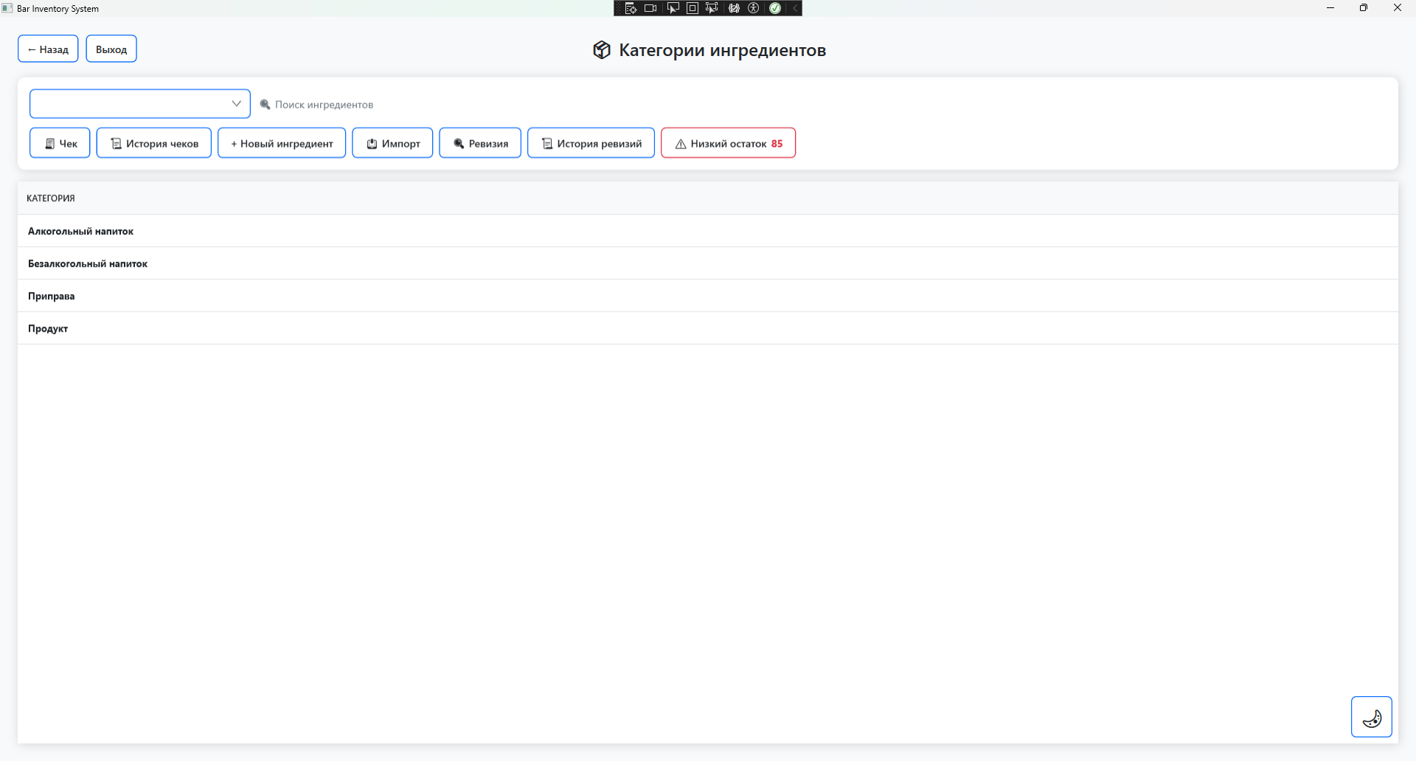

Рисунок 1 – ИС «Гастробар. Учет продуктов кухни». Макет страницы ингредиентов

  - Разработка архитектуры программного обеспечения

Архитектура программного продукта основана на принципе разделения ответственности и паттерне MVVM. Приложение состоит из следующих логических слоёв:
    - слой моделей (Models) – классы сущностей предметной области (ингредиенты, накладные, чеки, коктейли, пользователи и др.);
- слой доступа к данным (DataContexts) – контекст Entity Framework Core AppDbContext, обеспечивающий взаимодействие с СУБД Microsoft SQL Server;
- сервисный слой (Services) – классы бизнес-логики (IngredientService, InvoiceService, ReceiptService, RevisionService, CocktailService, AuthService и др.);
- слой представления – XAML-страницы и диалоги (Pages) и ViewModel-классы (ViewModels), связанные через механизм привязки данных.
Зависимости между компонентами регистрируются в DI-контейнере при запуске приложения (App.xaml.cs). Навигация между страницами выполняется через MainViewModel и элемент Frame главного окна.
Для разрабатываемой системы спроектирована диаграмма развёртывания, представленная на рисунке 2. В закрытой локальной сети гастробара централизованный сервер хранит базу данных BarInventoryDB; на рабочих местах барменов, менеджеров и администратора установлены клиентские копии настольного приложения, подключающиеся к серверу по строке соединения из appsettings.json.

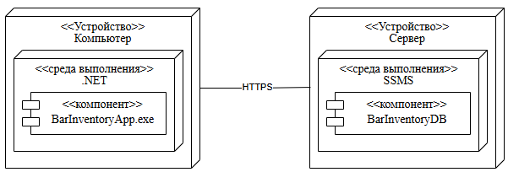

Рисунок 2 – Диаграмма развертывания ИС.

  - Проектирование базы данных

Физическая структура базы данных BarInventoryDB спроектирована в третьей нормальной форме для устранения избыточности и обеспечения ссылочной целостности данных [8]. В БД определено 12 взаимосвязанных таблиц, отражающих сущности предметной области. Связи между таблицами реализованы через внешние ключи. Для дочерних записей накладных, чеков, рецептов и позиций ревизий настроено каскадное удаление. На уровне СУБД заданы ограничения CHECK (неотрицательные остатки, положительные количества в документах) и значения по умолчанию (дата создания, статус накладной) [12].
Логическая схема связей сущностей представлена на рисунке 3.

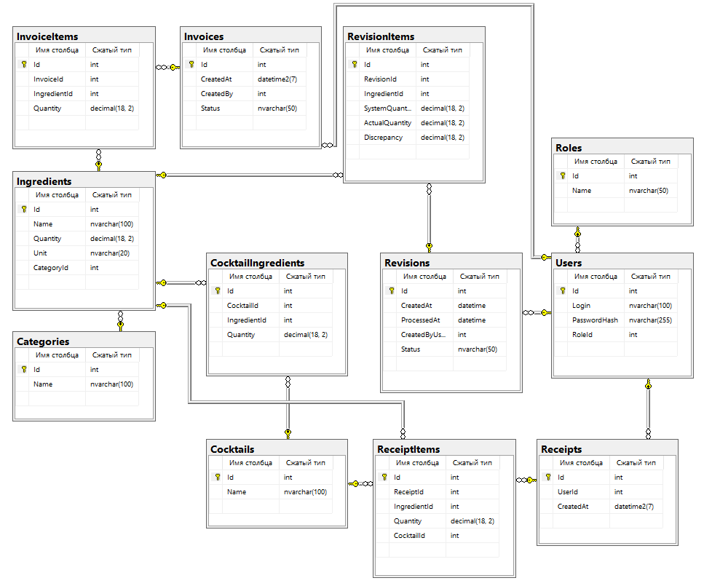

Рисунок 3 – ER-диаграмма связей таблиц в БД ИС «Гастробар. Учет продуктов кухни»

Создание и наполнение базы данных выполняется SQL-скриптом ScriptDB.sql в среде SQL Server Management Studio 20. Объектная модель в приложении соответствует схеме БД и настраивается в классе AppDbContext при помощи Fluent API Entity Framework Core [10].
- Разработка и интеграция модулей программного обеспечения

  - Разработка программных модулей

Программный продукт построен по многослойной архитектуре и включает модули Models, DataContexts, Services, ViewModels и Pages [9]. Слой доступа к базе данных реализован в классе AppDbContext при помощи Entity Framework Core. Связи между сущностями, каскадные ограничения и значения по умолчанию настроены через Fluent API в методе OnModelCreating, что обеспечивает соответствие объектной модели структуре базы данных BarInventoryDB в Microsoft SQL Server Standard.
Взаимодействие с данными выполняется через сервисный слой (IngredientService, InvoiceService, ReceiptService, RevisionService, CocktailService и др.). Сервисы инкапсулируют бизнес-логику и обращаются к БД напрямую через AppDbContext, без промежуточного API [19].
Конфигурация сущностей в AppDbContext.cs представлена листингом 1.

Листинг 1 – Конфигурация сущностей в AppDbContext.cs

// Фрагмент метода OnModelCreating — BarInventoryApp/DataContexts/AppDbContext.cs
protected override void OnModelCreating(ModelBuilder modelBuilder)
{
// Сущность «Ингредиент»: первичный ключ, ограничения полей, связь с категорией
modelBuilder.Entity<Ingredient>(entity =>
{
entity.HasKey(e => e.Id);
entity.Property(e => e.Name).HasMaxLength(100);
entity.Property(e => e.Quantity).HasColumnType("decimal(18, 2)");
entity.Property(e => e.Unit).HasMaxLength(20);
entity.HasOne(d => d.Category).WithMany(p => p.Ingredients)
.HasForeignKey(d => d.CategoryId)
.OnDelete(DeleteBehavior.ClientSetNull);
});
// Сущность «Накладная»: дата создания по умолчанию, связь с пользователем-создателем
modelBuilder.Entity<Invoice>(entity =>
{
entity.HasKey(e => e.Id);
entity.Property(e => e.CreatedAt).HasDefaultValueSql("(getutcdate())");
entity.Property(e => e.Status).HasMaxLength(50);
entity.HasOne(d => d.CreatedByNavigation).WithMany()
.HasForeignKey(d => d.CreatedBy)
.HasConstraintName("FK_Invoices_Users");
});
// Позиция накладной: каскадное удаление при удалении документа
modelBuilder.Entity<InvoiceItem>(entity =>
{
entity.HasKey(e => e.Id);
entity.Property(e => e.Quantity).HasColumnType("decimal(18, 2)");
entity.HasOne(d => d.Invoice).WithMany(p => p.InvoiceItems)
.HasForeignKey(d => d.InvoiceId)
.OnDelete(DeleteBehavior.Cascade);
});
}

Критически важные операции (проведение накладных, оформление чеков, проведение ревизий) выполняются в транзакциях [11]. Пример – метод SaveInvoiceAsync сервиса InvoiceService(листинг 2).

Листинг 2 – Проведение накладной в InvoiceService.cs (файл проекта)

// Фрагмент SaveInvoiceAsync — BarInventoryApp/Services/InvoiceService.cs
public async Task SaveInvoiceAsync(Invoice invoice,
List<(int ingredientId, decimal quantity)> items, bool post)
{
using var transaction = await _context.Database.BeginTransactionAsync();
try
{
// Создание новой накладной или обновление существующей
if (invoice.Id == 0)
_context.Invoices.Add(invoice);
else
{
// Запрет редактирования уже проведённого документа
var existing = await _context.Invoices.FindAsync(invoice.Id);
if (existing?.Status == "Проведена")
throw new Exception("Нельзя изменять проведенную накладную.");
_context.Entry(invoice).State = EntityState.Modified;
var oldItems = await _context.InvoiceItems
.Where(ii => ii.InvoiceId == invoice.Id).ToListAsync();
_context.InvoiceItems.RemoveRange(oldItems);
}
await _context.SaveChangesAsync();
foreach (var item in items)
{
_context.InvoiceItems.Add(new InvoiceItem
{
InvoiceId = invoice.Id,
IngredientId = item.ingredientId,
Quantity = item.quantity
});
// При проведении — увеличение остатков ингредиентов на складе
if (post)
{
var ingredient = await _context.Ingredients
.FindAsync(item.ingredientId);
if (ingredient != null)
ingredient.Quantity += item.quantity;
}
}
invoice.Status = post ? "Проведена" : "Не проведена";
await _context.SaveChangesAsync();
await transaction.CommitAsync();
}
catch
{
await transaction.RollbackAsync(); // Откат при ошибке
throw;
}
}

  - Реализация пользовательского интерфейса

Пользовательский интерфейс разработан на технологии WPF с применением паттерна MVVM [17]. Представление (View) реализовано в XAML-файлах модуля Pages, логика отображения – в классах ViewModels, связь осуществляется через механизм привязки данных (Data Binding). Навигация между страницами выполняется через MainViewModel и элемент Frame главного окна. Зависимости между компонентами регистрируются в DI-контейнере при запуске приложения в App.xaml.cs.
Основные экраны системы: страница авторизации, панели менеджера и администратора, страница ингредиентов, разделы накладных, коктейлей и пользователей. Центральным рабочим экраном является страница «Ингредиенты» (IngredientsPage.xaml), на которой отображаются категории продуктов, реализован поиск, панель действий и таблицы остатков. Видимость кнопок управляется привязкой к командам ViewModel: если команда не создана для текущей роли, соответствующий элемент скрывается конвертером NullToVisibilityConverter [18].
Разметка страницы «Ингредиенты» представлена в листинге 3.

Листинг 3 – Разметка страницы ингредиентов IngredientsPage.xaml

<!-- BarInventoryApp/Pages/IngredientsPage.xaml -->
<Page x:Class="BarInventoryApp.Pages.IngredientsPage" Title="Ингредиенты">
<Grid Margin="24">
<Grid.RowDefinitions>
<RowDefinition Height="Auto"/> <!-- Верхняя панель навигации -->
<RowDefinition Height="Auto"/> <!-- Панель поиска и действий -->
<RowDefinition Height="*"/> <!-- Список категорий и ингредиентов -->
</Grid.RowDefinitions>
<!-- Кнопки «Назад» и «Выход»; «Назад» скрывается для бармена в code-behind -->
<Grid Margin="0,0,0,20">
<StackPanel Orientation="Horizontal" HorizontalAlignment="Left">
<Button x:Name="BackButton" Content="← Назад" Click="OnBackClick"
Style="{StaticResource SecondaryButton}"/>
<Button Content="Выход" Click="OnLogoutClick"
Style="{StaticResource SecondaryButton}"/>
</StackPanel>
<TextBlock Text="📦 Категории ингредиентов"
Style="{StaticResource PageTitle}"
HorizontalAlignment="Center"/>
</Grid>
<!-- Панель поиска и кнопок действий -->
<Border Grid.Row="1" Style="{StaticResource Card}" Padding="16">
<StackPanel>
<!-- Поиск ингредиентов по наименованию -->
<ComboBox Text="{Binding Filter, UpdateSourceTrigger=PropertyChanged}"
ItemsSource="{Binding FilteredIngredients}"
SelectedItem="{Binding SelectedSearchIngredient}"
DisplayMemberPath="Name" IsEditable="True" Width="300"/>
<StackPanel Orientation="Horizontal">
<!-- Кнопки чеков — доступны всем ролям -->
<Button Content="🧾 Чек" Command="{Binding CreateReceiptCommand}"
Visibility="{Binding CreateReceiptCommand,
Converter={StaticResource NullToVisibilityConverter}}"/>
<Button Content="📜 История чеков" Command="{Binding ReceiptHistoryCommand}"
Visibility="{Binding ReceiptHistoryCommand,
Converter={StaticResource NullToVisibilityConverter}}"/>
<!-- Кнопки управления — только менеджер и администратор -->
<Button Content="+ Новый ингредиент" Command="{Binding AddCommand}"
Visibility="{Binding AddCommand,
Converter={StaticResource NullToVisibilityConverter}}"/>
<Button Content="📥 Импорт" Command="{Binding ImportCommand}"
Visibility="{Binding ImportCommand,
Converter={StaticResource NullToVisibilityConverter}}"/>
<Button Content="🔍 Ревизия" Command="{Binding RevisionCommand}"
Visibility="{Binding RevisionCommand,
Converter={StaticResource NullToVisibilityConverter}}"/>
<!-- Контроль позиций с низким остатком — все роли -->
<Button Command="{Binding LowStockCommand}">
<StackPanel Orientation="Horizontal">
<TextBlock Text="⚠️ Низкий остаток"/>
<TextBlock Text="{Binding LowStockCount}" FontWeight="Bold"/>
</StackPanel>
</Button>
</StackPanel>
</StackPanel>
</Border>
<!-- Раскрывающиеся списки категорий с таблицами ингредиентов (Grid.Row="2") -->
</Grid>
</Page>

  - Разграничение прав доступа пользователей

В ИС реализовано разграничение прав на основе ролевой модели. В системе определены три роли: Barmen (бармен), Manager (менеджер) и Admin (администратор) [14]. Бармен может просматривать остатки ингредиентов, выполнять поиск, контролировать низкие запасы и оформлять чеки. Менеджер обладает всеми правами, кроме управления пользователями. Администратор имеет полный доступ ко всем функциям системы, включая управление учётными записями [20].
Разграничение реализовано на трёх уровнях. На уровне аутентификации сервис AuthService проверяет логин и пароль при входе; реализация метода AuthenticateAsync представлена в листинге 4. На уровне навигации AuthorizationViewModel сохраняет данные пользователя в сессии и перенаправляет его на соответствующий экран в зависимости от роли – листинг 5. На уровне функционала команды в ViewModel создаются условно: если команда недоступна текущей роли, она не инициализируется, а соответствующая кнопка скрывается в интерфейсе. Назначение команд на примере страницы ингредиентов приведено в листинге 6.
Аналогичная логика, описанная в листинге 6, применяется в OrdersViewModel и CocktailsViewModel: операции с накладными и коктейлями доступны только менеджеру и администратору. Раздел «Пользователи» доступен исключительно с панели администратора и не предусмотрен в сценариях навигации для ролей Barmen и Manager, описанных в листинге 5.

Листинг 4 – Аутентификация пользователя в AuthService.cs

// BarInventoryApp/Services/AuthService.cs
public async Task<User?> AuthenticateAsync(string login, string password)
{
// Проверка заполненности учётных данных
if (string.IsNullOrWhiteSpace(login))
throw new ArgumentException("Логин не может быть пустым.", nameof(login));
if (string.IsNullOrWhiteSpace(password))
throw new ArgumentException("Пароль не может быть пустым.", nameof(password));
// Поиск пользователя в БД с загрузкой связанной роли
var user = await _context.Users
.Include(u => u.Role)
.FirstOrDefaultAsync(u => u.Login == login);
// Сверка пароля; при успехе возврат объекта пользователя
if (user != null && user.PasswordHash == password)
return user;
return null; // Неверные учётные данные
}

Листинг 5 – Маршрутизация по ролям в AuthorizationViewModel.cs

// BarInventoryApp/ViewModels/AuthorizationViewModel.cs — метод OnLogin
var user = await _authService.AuthenticateAsync(Login, Password);
if (user == null)
{
MessageBox.Show(ApplicationConstants.Messages.InvalidCredentials);
return;
}
Session.CurrentUser = user; // Сохранение текущего пользователя в сессии
// Перенаправление на экран в зависимости от роли
switch (user.Role.Name)
{
case ApplicationConstants.Roles.Barmen:
_mainViewModel.NavigateTo<IngredientsPage>(); // Сразу на страницу ингредиентов
break;
case ApplicationConstants.Roles.Manager:
_mainViewModel.NavigateTo<ManagerDashboardPage>(); // Панель менеджера
break;
case ApplicationConstants.Roles.Admin:
_mainViewModel.NavigateTo<AdminDashboardPage>(); // Панель администратора
break;
default:
MessageBox.Show(ApplicationConstants.Messages.UnknownRole);
break;
}

Листинг 6 – Назначение команд по ролям в IngredientsViewModel.cs

// BarInventoryApp/ViewModels/IngredientsViewModel.cs — конструктор
var role = Session.CurrentUser?.Role.Name;
// Бармен, менеджер и администратор: просмотр остатков и оформление чеков
CreateReceiptCommand = new RelayCommand(OnCreateReceipt);
ReceiptHistoryCommand = new RelayCommand(OnReceiptHistory);
LowStockCommand = new RelayCommand(OnLowStock);
// Менеджер и администратор: управление ингредиентами и ревизиями
if (ApplicationConstants.Roles.IsManagerOrAdmin(role))
{
AddCommand = new RelayCommand(OnAdd); // Добавление ингредиента
ImportCommand = new RelayCommand(OnImport); // Импорт из Excel
DeleteCommand = new RelayCommand<Ingredient>(OnDeleteIngredient); // Удаление
EditCommand = new RelayCommand<Ingredient>(OnEditIngredient); // Редактирование
RevisionCommand = new RelayCommand(OnRevision); // Инвентаризация
RevisionHistoryCommand = new RelayCommand(OnRevisionHistory); // История ревизий
}
- Тестирование программного обеспечения

В ходе выполнения дипломного проекта было проведено тестирование разработанного ПО [6]. Тестирование состояло из двух основных этапов [16]:
- структурное тестирование (Xunit) для проверки корректности методов бизнес-логики;
- функциональное тестирование методом «чёрного ящика» для верификации соответствия ИС пользовательским сценариям и требованиям.
Для структурного тестирования разработан unit-тест метода SearchAsync сервиса IngredientService. Тест проверяет корректность поиска ингредиентов по подстроке наименования. Для исключения обращения к реальной СУБД Microsoft SQL Server применён провайдер Entity Framework Core InMemory, создающий изолированную тестовую базу данных в оперативной памяти. Код unit-теста представлен в листинге 7.

Листинг 7 – Код unit-теста для сервиса IngredientService

// Unit-тест IngredientServiceTests.cs — проект BarInventoryApp.Tests
using BarInventoryApp.DataContexts;
using BarInventoryApp.Models;
using BarInventoryApp.Services;
using Microsoft.EntityFrameworkCore;
using Xunit;
namespace BarInventoryApp.Tests;
public class IngredientServiceTests
{
[Fact] // Маркер unit-теста в Xunit
public async Task SearchAsync_ReturnsMatchingIngredients_WhenSearchTermIsProvided()
{
// Arrange — создание изолированного контекста БД в памяти
var options = new DbContextOptionsBuilder<AppDbContext>()
.UseInMemoryDatabase(Guid.NewGuid().ToString())
.Options;
await using var context = new AppDbContext(options);
// Наполнение тестовыми данными
context.Categories.Add(new Category { Id = 1, Name = "Алкогольный напиток" });
context.Ingredients.AddRange(
new Ingredient { Id = 1, Name = "Водка", Quantity = 10, Unit = "л", CategoryId = 1 },
new Ingredient { Id = 2, Name = "Джин", Quantity = 5, Unit = "л", CategoryId = 1 }
);
await context.SaveChangesAsync();
var service = new IngredientService(context);
// Act — вызов тестируемого метода поиска
var result = await service.SearchAsync("Вод");
// Assert — сравнение фактического результата с ожидаемым
Assert.Single(result); // Должна вернуться ровно 1 запись
Assert.Equal("Водка", result[0].Name); // Проверка наименования ингредиента
}
}

Дополнительно в проекте BarInventoryApp.Tests реализованы тесты сервиса AuthService, проверяющие успешную аутентификацию и отклонение неверного пароля [13]. Результаты unit-тестирования подтверждают стабильность работы алгоритмов поиска и аутентификации.
Результаты успешного unit-тестирования представлен на рисунке 4.

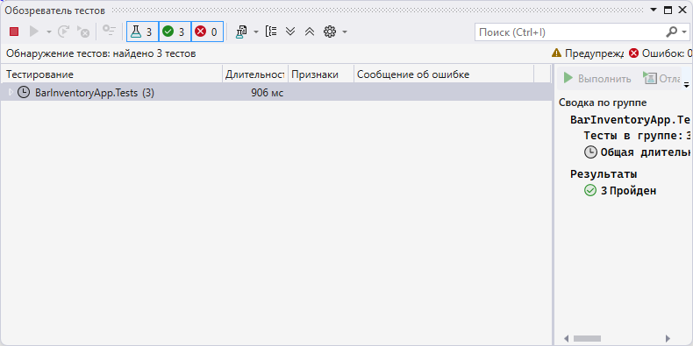

Рисунок 4 – Visual Studio 2022. Вид окна результатов тестирования
Второй этап тестирования включал проверку ИС методом «чёрного ящика» для всех ключевых сценариев взаимодействия. Результаты функционального тестирования сведены в таблицу 1.

Таблица 1 – Результаты функционального тестирования ИС

Действие | Ожидаемый результат | Полученный результат
Вход в систему под ролью бармена. Запустить приложение. На экране появится окно «Авторизация». В поле «Логин» ввести ivanov. В поле «Пароль» ввести hello. Нажать кнопку «Войти». | Система проверяет учётные данные в базе данных. При корректном логине и пароле открывается страница «Ингредиенты» с заголовком «Категории ингредиентов». Панель менеджера или администратора не отображается. Кнопка «← Назад» на странице скрыта. Пользователь видит список категорий продуктов и может просматривать остатки. | Соответствует ожидаемому
Отказ в доступе при неверном пароле. Запустить приложение. В поле «Логин» ввести ivanov. В поле «Пароль» ввести заведомо неверный пароль wrongpass. Нажать кнопку «Войти». | Система не выполняет вход. На экране появляется сообщение «Неверный логин или пароль». Окно авторизации остаётся открытым. Доступ к разделам «Ингредиенты», накладным, коктейлям и другим функциям не предоставляется. | Соответствует ожидаемому
Поиск ингредиента по названию. Войти под любой ролью с доступом к ингредиентам (например, ivanov / hello). На странице «Ингредиенты» в поле «Поиск ингредиентов» ввести текст Вод. Дождаться появления выпадающего списка. Выбрать из списка позицию «Водка». | В выпадающем списке отображаются только ингредиенты, в названии которых содержится «Вод» (например, «Водка»). После выбора «Водка» список категорий автоматически раскрывается на нужной категории («Алкогольный напиток»), выбранный ингредиент выделяется в таблице. Поле поиска очищается. | Соответствует ожидаемому
Запрет списания при недостаточном остатке. Войти под барменом. Найти ингредиент с малым остатком (например, «Текила» — 0,2 л). Нажать «Чек». Добавить «Текила», указать количество 10 л (больше, чем есть на складе). Нажать сохранить/оформить. | Система не проводит списание. Появляется сообщение об ошибке с указанием, что остатка недостаточно (в тексте указаны требуемое и фактическое количество). Остаток «Текилы» в таблице ингредиентов не изменился. Новый чек в истории не появился. | Соответствует ожидаемому

Продолжение таблицы 1

Действие | Ожидаемый результат | Полученный результат
Оформление чека на списание ингредиента. Войти под барменом (ivanov /hello). На странице «Ингредиенты» запомнить текущий остаток «Водки» (например, 57 л). Нажать кнопку «Чек». В открывшемся окне добавить ингредиент «Водка», указать количество 5 л. Подтвердить оформление чека. Закрыть окно и проверить остаток «Водки» в таблице. | Чек успешно оформлен без сообщений об ошибке. Остаток «Водки» уменьшился на 5 л (стал 52 л). В разделе «История чеков» появилась новая запись с текущей датой, пользователем ivanov и позицией «Водка — 5 л». | Соответствует ожидаемому
Создание и проведение приходной накладной. Войти под менеджером (petrova / peanut). На панели нажать «Заказы на ингредиенты». Нажать «+ Новая накладная». Добавить позицию: ингредиент «Водка», количество 10 л. Сохранить накладную с проведением (статус «Проведена»). Перейти в «Ингредиенты» и проверить остаток «Водки». | Накладная сохранена в списке со статусом «Проведена», указаны дата создания и автор. Остаток «Водки» увеличился на 10 л. Непроведённая копия этой накладной не создавалась. Попытка повторного проведения той же накладной не требуется — статус уже «Проведена». | Соответствует ожидаемому
Проведение ревизии с корректировкой остатков. Войти под менеджером. На странице «Ингредиенты» нажать «Ревизия». Для ингредиента «Водка» в колонке «Фактическое количество» указать значение, отличное от системного (например, система показывает 52 л, фактически ввести 50 л). Нажать провести ревизию. После закрытия окна проверить остаток «Водки» в таблице ингредиентов. | Ревизия сохранена со статусом «Проведена». Остаток «Водки» в системе обновлён до 50 л. В «Истории ревизий» зафиксированы: системное количество (52), фактическое (50), расхождение (−2). Другие ингредиенты без расхождений остались без изменений. | Соответствует ожидаемому

Комплексное тестирование разработанного ПО подтвердило отсутствие критических ошибок. ИС «Гастробар. Учет продуктов кухни» функционирует стабильно в соответствии с требованиями, сформированными в разделе 1.
- Инструкция по эксплуатации программного обеспечения

  - Установка программного обеспечения

Для функционирования системы на стороне сервера базы данных достаточны следующие программные и технические средства:
- ОС: Windows Server 2022;
- процессор с тактовой частотой не менее 2,0 ГГц;
- оперативная память – не менее 4 ГБ;
- свободное место на жёстком диске – не менее 10 ГБ;
- дополнительное ПО: Microsoft SQL Server Standard, SQL Server Management Studio 20.
Для развертывания базы данных необходимо:
- авторизоваться на сервере Microsoft SQL Server через среду SQL Server Management Studio 20;
- выполнить импорт и запуск SQL-скрипта базы данных ScriptDB.sql;
- убедиться в создании базы данных BarInventoryDB, таблиц, связей и начальных данных.
Для функционирования настольного приложения на клиентском рабочем месте достаточны следующие программные и технические средства:
- ОС: Windows 10 и выше;
- процессор с тактовой частотой не менее 2,0 ГГц;
- оперативная память — не менее 2 ГБ;
- свободное место на диске — не менее 500 МБ;
- среда выполнения: .NET Desktop Runtime 8.0;
- стабильное подключение к локальной сети гастробара с доступом к серверу БД.
Параметры подключения к базе данных указываются в конфигурационном файле appsettings.json в папке с опубликованным приложением. Фрагмент файла конфигурации представлен в листинге 8.
Листинг 8 – Фрагмент файла конфигурации appsettings.json

{
"ConnectionStrings": {
"DefaultConnection": "Data Source=ИМЯ_СЕРВЕРА;Initial Catalog=BarInventoryDB;User ID=логин;Password=пароль;Encrypt=True;Trust Server Certificate=True"
},
"SmtpSettings": {
"Server": "smtp.example.com",
"Port": 587,
"SenderEmail": "sender@example.com",
"SenderPassword": "пароль_приложения"
}
}

Запуск приложения производится двойным щелчком по файлу BarInventoryApp.exe.
На каждом рабочем месте гастробара (бармен, менеджер, администратор) устанавливается клиентское приложение с настроенной строкой подключения к серверу BarInventoryDB.

  - Инструкция по работе

Информационная система «Гастробар. Учет продуктов кухни» ориентирована на удобное взаимодействие сотрудников гастробара с функциями складского учёта. При проектировании интерфейса особое внимание уделено простоте использования, логичному расположению элементов управления и минимизации времени на выполнение основных операций. Все экранные формы выполнены в едином стиле; в главном окне доступно переключение светлой и тёмной темы, что позволяет адаптировать оформление под условия работы и снизить нагрузку на зрение при длительном использовании программы.
При запуске приложения пользователя встречает окно авторизации. Для входа требуется ввести логин и пароль. После проверки введённых данных выполняется переход в систему с учётом роли пользователя. Такой подход обеспечивает разграничение прав доступа и защиту информации от несанкционированного использования. В зависимости от назначенной роли – бармен, менеджер или администратор – открывается соответствующий набор разделов: от просмотра остатков до полного управления складом, заказами и пользователями.
На форме авторизации расположены поля ввода учётных данных и кнопка входа; при ошибке система информирует пользователя о неверном логине или пароле. Интерфейс не перегружен лишними элементами, что упрощает работу персонала, не имеющего специальной подготовки в области информационных технологий.
Окно авторизации представлено на рисунке 5.

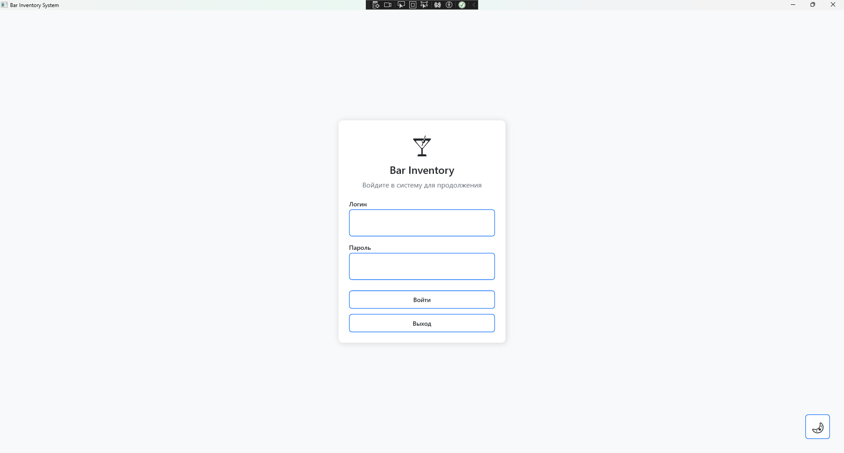

Рисунок 5 – ИС «Гастробар. Учет продуктов кухни». Вид окна «Авторизация»

После успешной авторизации пользователь перенаправляется на соответствующий экран. В зависимости от роли доступны определённые функции:
- Администратор (Admin): полный доступ, включая управление пользователями, ингредиентами, накладными, коктейлями и ревизиями;
- Менеджер (Manager): управление ингредиентами, накладными, коктейлями, ревизиями, оформление чеков, импорт и экспорт в Excel, отправка накладных по электронной почте;
- Бармен (Barmen): просмотр остатков ингредиентов, поиск, контроль низких запасов, оформление чеков и просмотр истории чеков.
Бармен сразу попадает на страницу «Ингредиенты»; менеджер и администратор – на соответствующую панель с кнопками перехода к разделам. Вид панели администратора представлен на рисунке 6.

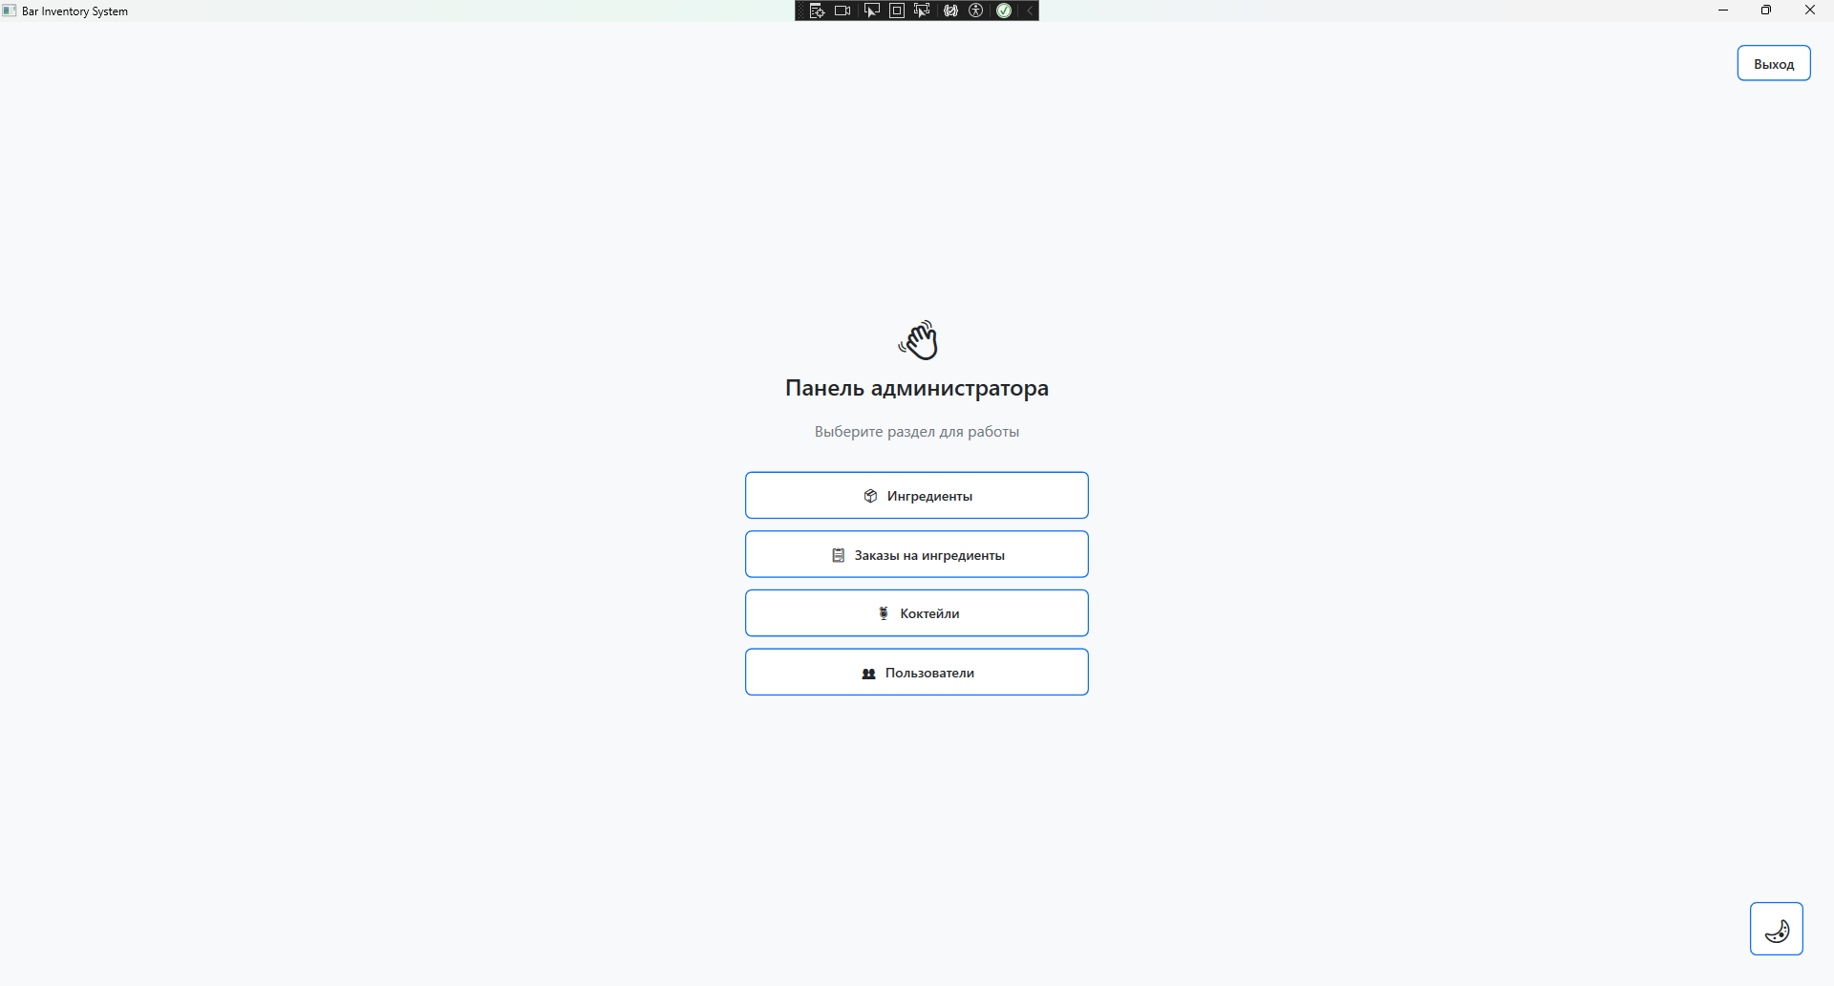

Рисунок 6 – ИС «Гастробар. Учет продуктов кухни». Вид панели администратора

Страница «Ингредиенты» отображает продукты кухни и барной продукции, сгруппированные по категориям. В верхней части расположены поле поиска и кнопки действий. Для каждого ингредиента отображаются наименование, текущий остаток, единица измерения и принадлежность к категории. Кнопки, недоступные текущей роли, скрываются автоматически.
Вид страницы ингредиентов представлен на рисунке 7.



Рисунок 7 – ИС «Гастробар. Учет продуктов кухни». Вид страницы ингредиентов

Для ускорения поиска в системе предусмотрено поле поиска по наименованию ингредиента. При вводе текста отображается выпадающий список совпадений; при выборе позиции выполняется автоматический переход к соответствующей категории и выделение найденного ингредиента в таблице. Кнопка «Низкий остаток» открывает список ингредиентов с количеством менее 10 единиц, что позволяет своевременно выявлять дефицитные позиции и планировать закупки без ручного просмотра всего ассортимента. Счётчик на кнопке отображает текущее количество таких позиций и обновляется при каждом изменении остатков.
Для списания продуктов при реализации используется кнопка «Чек». В диалоговом окне указываются ингредиенты или коктейли и количество; добавленные позиции отображаются в отдельном списке до проведения операции. При выборе коктейля расход ингредиентов рассчитывается автоматически по рецепту, что исключает ошибки ручного пересчёта. При недостаточном остатке операция отменяется с выводом сообщения об ошибке, а после успешного проведения чека остатки на складе уменьшаются в соответствии с указанными количествами.
Вид окна оформления чека представлен на рисунке 8.

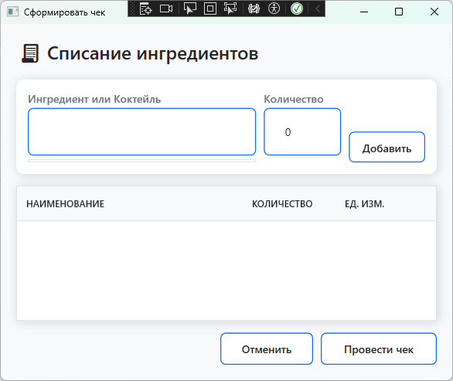

Рисунок 8 – ИС «Гастробар. Учет продуктов кухни». Вид окна оформления чека

В разделе «Заказы на ингредиенты» менеджер и администратор создают приходные накладные, добавляют позиции и проводят документ. При проведении остатки ингредиентов увеличиваются, документу присваивается статус «Проведена». Проведённые накладные изменять и удалять нельзя. Доступна отправка накладной по электронной почте.
Вид раздела приходных накладных представлен на рисунке 9.
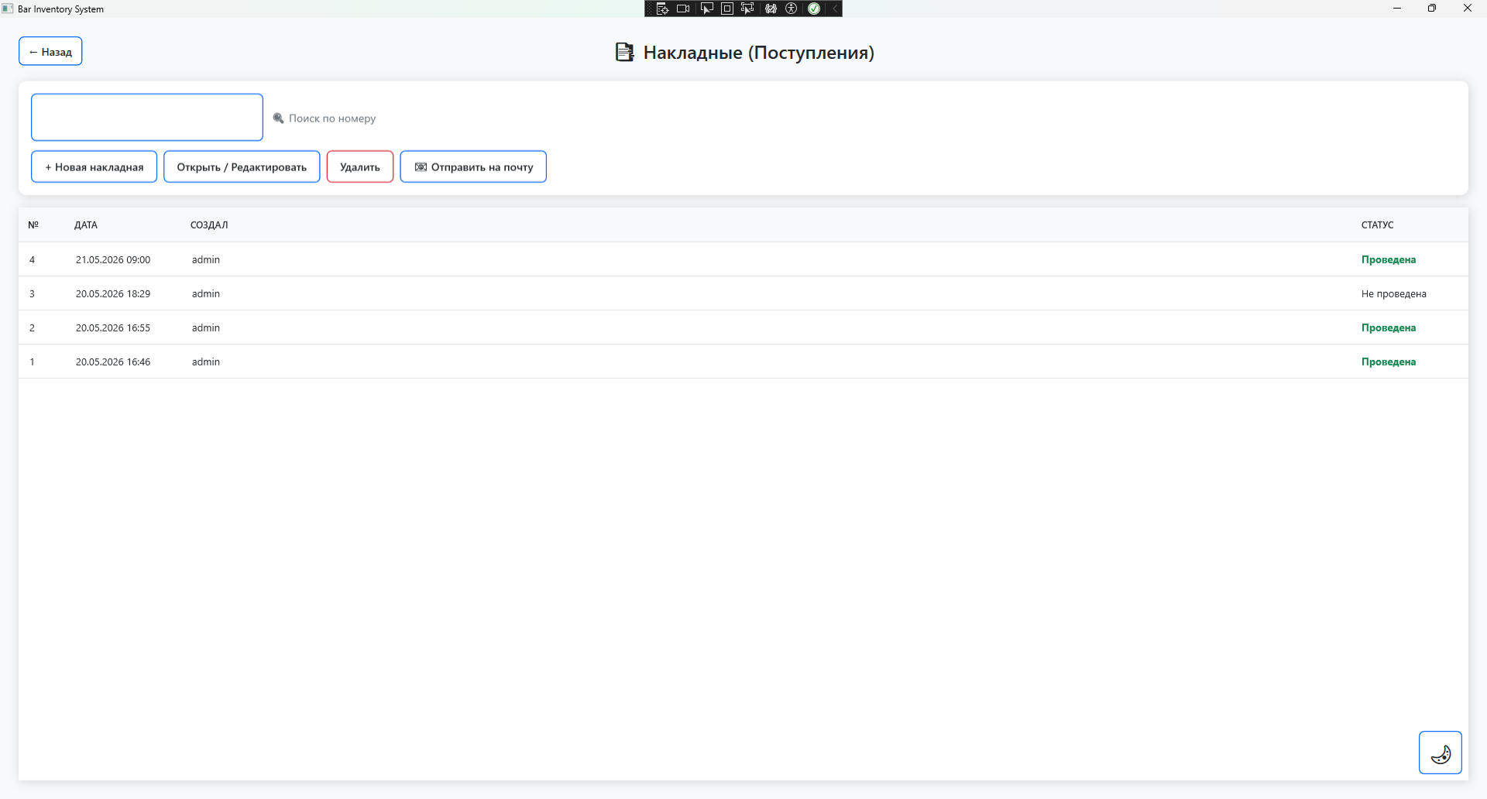

Рисунок 9 – ИС «Гастробар. Учет продуктов кухни». Вид раздела приходных накладных

В разделе «Коктейли» менеджер и администратор ведут справочник рецептов: наименование коктейля и состав с указанием количества каждого ингредиента. При оформлении чека на коктейль списание выполняется автоматически.
Ревизия (инвентаризация) запускается кнопкой «Ревизия» на странице ингредиентов. Для каждой позиции указывается фактическое количество; при проведении ревизии остатки в базе данных приводятся в соответствие с фактическими значениями. История ревизий доступна по кнопке «История ревизий».
Для администратора предусмотрен раздел «Пользователи». В нём создаются учётные записи и назначаются роли (Barmen, Manager, Admin). Реализация ролевой модели исключает выполнение пользователями действий, не предусмотренных их полномочиями.
Вид окна управления пользователями представлено на рисунке 10.
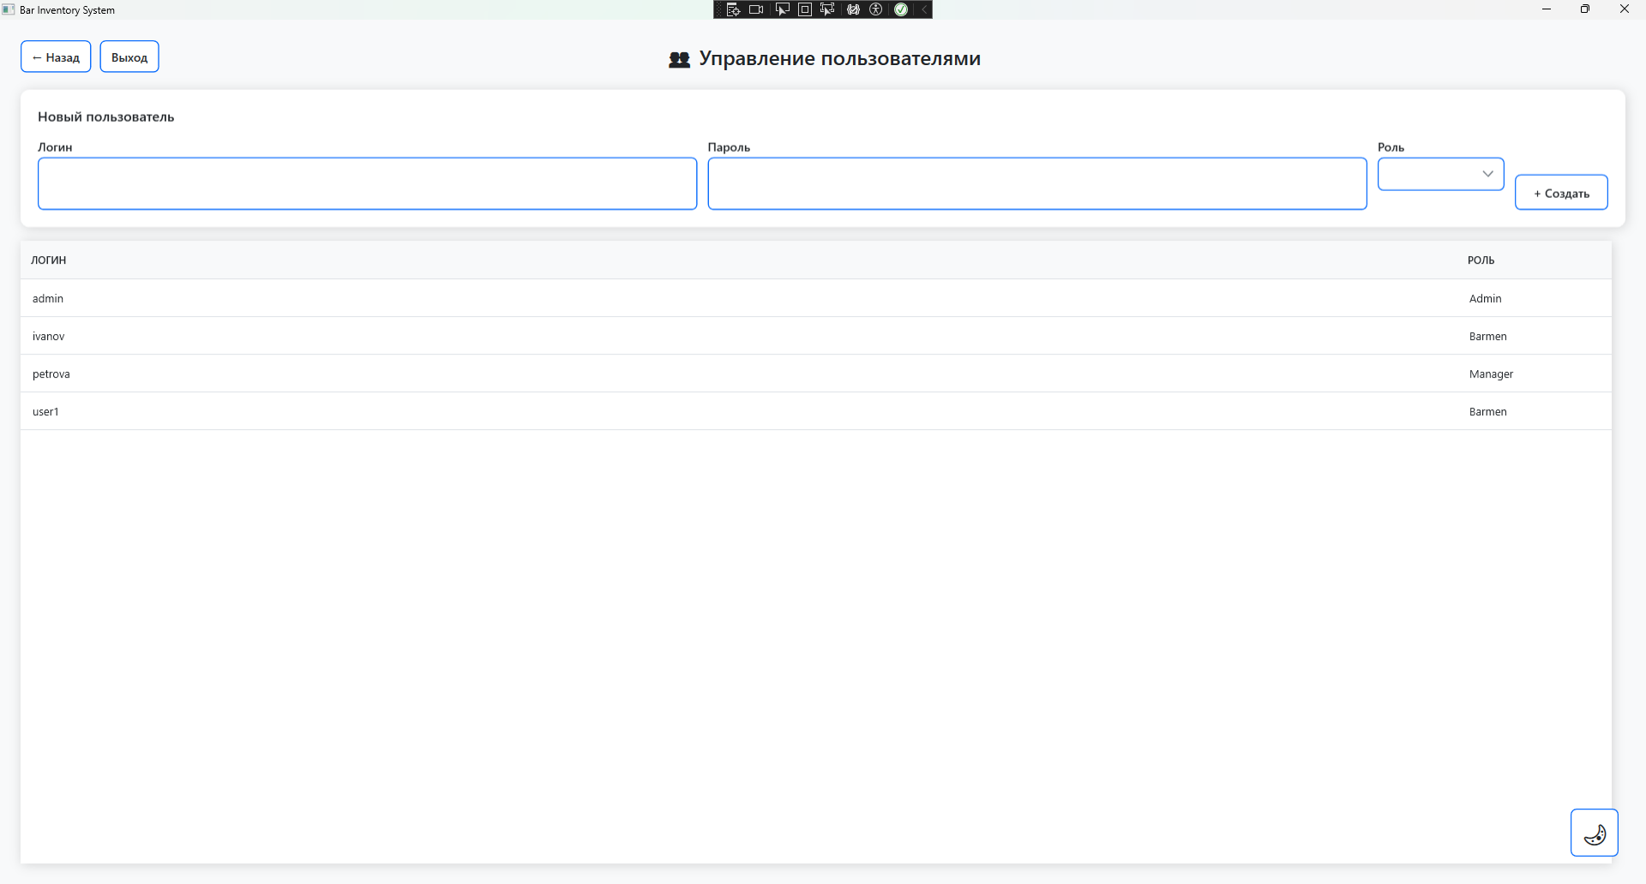

Рисунок 10 – ИС «Гастробар. Учет продуктов кухни». Вид окна управления пользователями

Для выхода из системы используется кнопка «Выход»; сессия завершается, открывается окно авторизации. Повторный вход возможен только после ввода корректных учётных данных, что предотвращает несанкционированный доступ к данным при отсутствии сотрудника за рабочим местом. Кнопка «Выход» доступна на основных экранах приложения и обеспечивает быстрое завершение работы без закрытия программы целиком.
Таким образом, разработанный интерфейс информационной системы обеспечивает удобную и эффективную работу с данными о продуктах кухни, позволяет автоматизировать приходные и расходные операции, инвентаризацию и существенно сокращает время выполнения повседневных операций сотрудников гастробара. Единообразное оформление форм, разграничение функций по ролям и наглядное представление остатков снижают вероятность ошибок при учёте и повышают общую дисциплину складского контроля в заведении.

- Определение затрат на создание программного продукта

  - Технико-экономическое обоснование

Экономическая эффективность разрабатываемого программного продукта «Гастробар. Учёт продуктов кухни» определяется как степень соответствия между обходными издержками и результатами деятельности [4]. В контексте создания программного обеспечения, затраты включают в себя стоимость труда разработчика и затраты на использование компьютерных ресурсов для тестирования программы, можно определить по формуле

$$\begin{aligned}{\text{З}}_{\text{спп}}\text{ =}{\text{ З}}_{\text{спп}}^{\text{мв}}\text{ +}{\text{ З}}_{\text{общ}},\#\left(\text{1}\right)\end{aligned}$$

где ${\text{З}}_{\text{спп}}$ – затраты на создание программного продукта, руб.;
${\text{З}}_{\text{сп}}^{\text{мв}}$ – затраты труда машинного времени, руб.;
${\text{З}}_{\text{общ}}$ – общие затраты, руб.
Определение трудоёмкости работ по созданию программного продукта. Трудоёмкость разработки программного обеспечения в чел.ч. можно определить по формуле

$$\begin{aligned}\text{Т = }{\text{Т}}_{\text{о}}\text{ +}{\text{ Т}}_{\text{и}}\text{ +}{\text{ Т}}_{\text{а}}\text{ +}{\text{ Т}}_{\text{п}}\text{ +}{\text{ Т}}_{\text{д}}\text{ +}{\text{ Т}}_{\text{отл}},\#\left(\text{2}\right)\end{aligned}$$

где Т – общие затраты труда, чел.ч.;
${\text{Т}}_{\text{о}}$ – затраты труда на описание задачи, чел.ч.;
${\text{Т}}_{\text{и}}$ – затраты на исследование предметной области, чел.ч.;
${\text{Т}}_{\text{а}}$ – затраты на разработку алгоритма, чел.ч.;
${\text{Т}}_{\text{п}}$ – затраты на программирование, чел.ч.;
${\text{Т}}_{\text{д}}$ – затраты на подготовку документации, чел.ч.;
${\text{Т}}_{\text{отл}}$ – затраты на отладку программы, чел.ч.
Все составляющие определяются через условное число операторов Q по формуле

$$\begin{aligned}\text{Q = q × c × }\left(\text{1 + p}\right),\#\left(\text{3}\right)\end{aligned}$$

где q – число операторов;
с – коэффициент сложности задачи;
p – коэффициент коррекции сайта в процессе её разработки.
В разрабатываемом системе учёта «Гастробар. Учёт продуктов кухни» предполагаемое количество операторов включает в себя примерное количество функциональных модулей, поддерживаемых платформ поэтому коэффициент q равен 980.
Коэффициент сложности отражает уровень сложности разрабатываемого инструмента для учёта продуктов по сравнению с типовыми решениями. Величина «c» лежит в пределах от 1,25 до 2.
Программный продукт по степени новизны может быть отнесён к одной из четырёх групп:
- группа А – разработка принципиально новых задач;
- группа Б – разработка оригинальных программ;
- группа В – разработка программ с использованием типовых решений;
- группа Г – разовая типовая задача.
По степени сложности программные продукты могут быть отнесены к одной из трёх групп:
- алгоритмы оптимизации и моделирования систем;
- задачи учёта, отчётности и статистики;
- стандартные алгоритмы.
Созданный программный продукт «Гастробар. Учёт продуктов кухни» по степени новизны относится к разработке оригинальных программ (группа Б), а по степени сложности алгоритма – к задачам учёта, отчетности и статистики (группа 2).
По таблице 2 коэффициент учитывающий новизну и сложность программы c = 1,19 и коэффициент B = 1,35.

Таблица 2 – Значение коэффициента с и В в экономической части

Язык программирования | Группа сложности | Степень новизны |  |  |  | Коэффиц иент В
 |  | А | Б | В | Г
Высокого уровня | 1 | 1,38 | 1,26 | 1,15 | 1,20 | 1,20
 | 2 | 1,30 | 1,19 | 1,08 | 0,65 | 1,35
 | 3 | 1,20 | 1,10 | 1,00 | 0,60 | 1,50
Низкого уровня | 1 | 1,58 | 1,45 | 1,32 | 0,79 | 1,20
 | 2 | 1,49 | 1,37 | 1,24 | 0,74 | 1,35
 | 3 | 1,38 | 1,26 | 1,15 | 0,69 | 1,50

Коэффициент коррекции программы р – увеличение объема работ за счет внесения изменений в алгоритм или инструмент для учёта продуктов в результате уточнения его структуры входных данных, корректировками алгоритмов генерации и оптимизации шаблонов кода для улучшения качества самого инструмента для учёта продуктов без изменения постановки задачи (величина р находится в пределах от 0,05…0,1). Значение p = 0.07, так как программный продукт не является новым.
Таким образом, по формуле (3) находится условное число операторов

$$\text{Q}\text{ = 980 }\text{×}\text{ 1,19 }\text{×}\text{ (1 + 0,07) = 1248 ед}\text{.}$$

Затраты труда на описание задачи $Т_{о}$ - точно определить невозможно.
Принимают $Т_{о}$ = 8 чел.ч.
Затраты труда на исследование предметной области $Т_{и}$ с учётом уточнения описания и квалификации программиста определяются по формуле

$$\begin{aligned}{\text{Т}}_{\text{и }}\text{ = }\left(\text{Q}\text{ × }\text{B}\right)\text{ ÷ }\left(\left(\text{75…85}\right)\text{ × }\text{k}\right)\text{,}\#\left(\text{4}\right)\end{aligned}$$

где Q – условное число операторов, ед.;
B – коэффициент увеличения затрат труда, вследствие недостаточного описания задачи уточнений и некоторой недоработки;
K – коэффициент квалификации работника.
Согласно таблице 2 значение B равно 1.35, так как это средний коэффициент увеличения затрат труда, а значение K равно 0.8, так как стаж программиста менее двух лет, согласно таблице 3.

Таблица 3 – Коэффициент квалификации разработчика

Опыт работы | Коэффициент квалификации
До двух лет | 0,80
2-3 года | 1,00
3-5 лет | 1,10 – 1,20
5-7 лет | 1,30 – 1,40
Более 7 лет | 1,50 – 1,60

Таким образом, по формуле (4) находятся затраты на исследование предметной области

$${\text{Т}}_{\text{и}}\text{ = }\left(\text{1248 × 1,35}\right)\text{ ÷ }\left(\text{85 × 0,8}\right)\text{ = 24,78 чел.ч}\text{.}$$

Затраты труда на разработку алгоритма решения задачи $Т_{а}$ рассчитываются по формуле
$$\begin{aligned}{\text{Т}}_{\text{а}}\text{ = }\text{Q}\text{ ÷ }\left(\left(\text{50…75}\right)\text{ × }\text{k}\right)\text{,}\#\left(\text{5}\right)\end{aligned}$$

Таким образом, по формуле (5) находятся затраты труда на разработку алгоритма решения задачи
$${\text{Т}}_{\text{а}} \text{=} \text{1248} \text{÷} \left(\text{75} \text{×} \text{0,8}\right) \text{=} \text{20,8}\text{0}\text{ чел.ч}\text{.}$$

Затраты труда на составление программы на ЭВМ по готовой блок- схеме определяются по формуле

$$\begin{aligned}{\text{Т}}_{\text{п}}\text{ = }\text{Q}\text{ ÷ }\left(\left(\text{50…75}\right)\text{ × }\text{k}\right),\#\left(\text{6}\right)\end{aligned}$$

Таким образом, по формуле (6) находятся затраты труда на составление программы на ЭВМ по готовой блок-схеме

$${\text{Т}}_{\text{п}} \text{=} \text{1248 ÷} \left(\text{75} \text{×} \text{0,8}\right) \text{=} \text{20,8}\text{0}\text{ чел.ч}\text{.}$$

Затраты труда на отладку программы на ЭВМ определяются по формуле

$$\begin{aligned}{\text{Т}}_{\text{отл}}\text{ = }\text{Q}\text{ ÷ }\left(\left(\text{50…75}\right)\text{ × }\text{k}\right)\text{,}\#\left(\text{7}\right)\end{aligned}$$

Таким образом, по формуле (7) находятся затраты труда на отладку программы на ЭВМ

$${\text{Т}}_{\text{отл}} \text{=} \text{1248} \text{÷} \left(\text{75} \text{×} \text{0,8}\right) \text{=} \text{20,8}\text{0}\text{ чел.ч}\text{.}$$

Затраты труда на подготовку документации по задаче определяются по формуле

$$\begin{aligned}{\text{Т}}_{\text{д}} \text{=} {\text{Т}}_{\text{др}} \text{+} {\text{Т}}_{\text{до}}\text{,}\#\left(\text{8}\right)\end{aligned}$$

где ${\text{Т}}_{\text{др}}$ – затраты труда на подготовку материалов в рукописи, чел.ч.;
${\text{Т}}_{\text{до}}$ – затраты труда на редактирование, печать и оформление документов, чел.ч.
Затраты труда на подготовку материалов в рукописи определяются по формуле

$$\begin{aligned}{\text{Т}}_{\text{др}} \text{=} \text{Q} \text{÷} \left(\left(\text{150…200}\right) \text{×} \text{k}\right)\text{,}\#\left(\text{9}\right)\end{aligned}$$

Таким образом, по формуле (9) находятся затраты труда на подготовку материалов в рукописи

$${\text{Т}}_{\text{др}} \text{=} \text{1248 ÷} \left(\text{200 ×} \text{0,8}\right) \text{=} \text{7,8}\text{0}\text{ чел.ч}\text{.}$$

Затраты труда на редактирование, печать и оформление документов определяются по формуле

$$\begin{aligned}{\text{Т}}_{\text{до}} \text{=} \text{0,75 × }{\text{Т}}_{\text{др}}\text{,}\#\left(\text{10}\right)\end{aligned}$$

Таким образом, по формуле (10) находятся затраты труда на редактирование, печать и оформление документов

$${\text{Т}}_{\text{до}} \text{=} \text{0,75 ×} \text{7,8}\text{0 }\text{=} \text{5,85 чел.ч}\text{.}$$

Соответственно, по формуле (8) находятся затраты труда на подготовку документации по задаче

$${\text{Т}}_{\text{д}} \text{=} \text{7,8}\text{0 }\text{+} \text{5,85} \text{=} \text{13,65 чел.ч}\text{.}$$

Таким образом, по формуле (2) находятся затраты трудоёмкости разработки программного обеспечения

$$\text{Т = 8,00 + 24,78 + 20,80 + 20,80 + 20,80 + 13,65 = 108,83 чел.ч}\text{.}$$

Трудоёмкость составляет 108,83 часов, что соответствует 14 рабочим дням, при восьмичасовом рабочем дне.
Структура трудозатрат представлена в виде диаграммы на рисунке 1.

Рисунок 11 – Структура трудозатрат. Диаграмма круговая.

Затраты труда на оплату машинного времени при отладке программы определяются путём умножения фактического времени отладки программы на цену машино-часа арендного времени.
Затраты труда машинного времени определяется по формуле

$$\begin{aligned}{\text{З}}_{\text{спп}}^{\text{мв}}\text{ = }{\text{С}}_{\text{час}}\text{ × }{\text{Т}}_{\text{эвм}}\text{,}\#\left(\text{11}\right)\end{aligned}$$

где ${\text{З}}_{\text{спп}}^{\text{мв}}$ – затраты труда машинного времени, руб.;
${\text{С}}_{\text{час}}$ – цена машино-часа арендного времени, руб.ч.;
${\text{Т}}_{\text{эвм}}$ – время отладки программы на ЭВМ, час.
Время отладки программы на ЭВМ определяется по формуле

$$\begin{aligned}{\text{t}}_{\text{эвм}}\text{=}{\text{t}}_{\text{п}}\text{+}{\text{t}}_{\text{д}}\text{+}{\text{t}}_{\text{отл}}\text{,}\#\left(\text{12}\right)\end{aligned}$$

где ${\text{t}}_{\text{эвм}}$ – время отладки программы на ЭВМ, чел.ч.;
${\text{t}}_{\text{п}}$ – затраты на программирование, чел.ч.;
${\text{t}}_{\text{д}}$ – затраты на подготовку документации, чел.ч.;
${\text{t}}_{\text{отл}}$ – затраты на отладку программы, чел.ч.
Таким образом, по формуле (12) находится расчёт времени отладки программы на ЭВМ

$${\text{t}}_{\text{эвм}} \text{=} \text{20,8}\text{0 }\text{+} \text{13,65} \text{+} \text{20,8}\text{0 }\text{=} \text{55,25 чел.ч}$$

Цена машинного арендного времени определяется по формуле

$$\begin{aligned}{\text{С}}_{\text{час}}\text{=}{\text{З}}_{\text{эвм}}\text{÷}{\text{Т}}_{\text{эвм}}\text{,}\#\left(\text{13}\right)\end{aligned}$$

где ${\text{С}}_{\text{час}}$ – цена машинного арендного времени, руб.ч.;
${\text{З}}_{\text{эвм}}$– полные затраты на ЭВМ, руб.;
${\text{Т}}_{\text{эвм}}$– действительный месячный фонд ЭВМ, час.
Расчёт месячного фонда времени ЭВМ определяется по формуле

$$\begin{aligned}{\text{Т}}_{\text{эвм}}\text{=8×}\left(\text{Ккд-Кпр}\right)\text{-}{\text{t}}_{\text{пр}}\text{×4,}\#\left(\text{14}\right)\end{aligned}$$

где ${\text{Т}}_{\text{эвм}}$– действительный месячный фонд ЭВМ, час;
Ккд – общее число дней;
Кпр – число праздничных и выходных дней [15];
${\text{t}}_{\text{пр}}$– прочие расходы, чел.ч.;
4 – количество недель в периоде.
Время написания инструмента для учёта продуктов с 9 апреля по 30 апреля 2026 года.
Общее количество календарных дней Кд равно 22, так как это является общим количеством дней написания инструмента для учёта продуктов, число праздничных и выходных дней Кпр равно 6 [15]. Таким образом, по формуле (14) находится расчет месячного фонда времени ЭВМ

$${\text{Т}}_{\text{эвм}} \text{=} \text{8} \text{×} \left(\text{22} \text{-} \text{6}\right) \text{-} \text{4} \text{×} \text{4} \text{=} \text{112 час}$$

Общие затраты на эксплуатацию ЭВМ можно определить по формуле

$$\begin{aligned}{\text{З}}_{\text{общ}} \text{=} {\text{З}}_{\text{зп}} \text{+} {\text{З}}_{\text{св}} \text{+} {\text{З}}_{\text{эл}} \text{+} {\text{З}}_{\text{пр}} \text{+} {\text{З}}_{\text{ам}}\text{,}\#\left(\text{15}\right)\end{aligned}$$

где ${\text{З}}_{\text{общ}}$– полные затраты на создание инструмента генерации страниц, руб.;
${\text{З}}_{\text{зп}}$ – издержки на заработную плату, руб.;
${\text{З}}_{\text{св}}$ – страховые взносы с оплатой труда, руб.;
${\text{З}}_{\text{эл}}$ – издержки на электроэнергию, руб.;
${\text{З}}_{\text{пр}}$ – издержки на прочие расходы, руб.;
${\text{З}}_{\text{ам}}$ – амортизационные издержки, руб.
Заработная плата рассчитывается для каждого работника конкретно. В проекте оклад программиста принимаем, как среднемесячную заработную плату по региону, или по величине В, с учётом компенсирующих надбавок. Согласно Федеральному закону «О минимальном размере оплаты труда» от 29.10.2024 №365-ФЗ установлен минимальный размер оплаты труда с 1 января 2026 года в сумме 27 093,00 рублей в месяц [3]. Заработная плата рассчитывается по формуле

$$\begin{aligned}{\text{З}}_{\text{зп}}\text{ = оклад × }\left(\text{1 + }{\text{К}}_{\text{р-н}}\text{ + }{\text{К}}_{\text{сев}}\right)\text{,}\#\left(\text{16}\right)\end{aligned}$$

где ${\text{К}}_{\text{р-н}}$– коэффициент, учитывающий районную надбавку на территориях, приравненных к Крайнему Северу [2];
${\text{К}}_{\text{сев}}$ – коэффициент, учитывающий северную надбавку для работающих в местах, приравненных к Крайнему Северу.
Примем ${\text{К}}_{\text{р-н}}$ = 0.2, так как это является районным коэффициентом для города Архангельска, а ${\text{К}}_{\text{сев}}$ = 0.5, так как это является северным коэффициентом по Архангельску.
Таким образом, по формуле (16) находится заработная плата работника

$${\text{З}}_{\text{зп}} \text{=} \text{27093,00 ×} \left(\text{1} \text{+} \text{0.2} \text{+} \text{0.5}\right) \text{=} \text{46058,10} \text{руб}\text{.}$$

Расчет фактической заработной платы, ${\text{З}}_{\text{зпф}}$, осуществляется путем деления МРОТ на норму рабочего времени по производственному календарю и умножением на количество рабочих дней полученных при расчёте трудоемкости

$${\text{З}}_{\text{зпф}} \text{=} \text{46058,10 ÷} \text{22 ×} \text{14} \text{=} \text{29309,70 руб}\text{.}$$

Страховые взносы с оплаты труда – это расходы, связанные с заработной платой. Размер страховых взносов определяется Налоговым Кодексом РФ как сумма взносов в Социальный Фонд России.

$$\begin{aligned}{\text{З}}_{\text{св}}\text{ = }\left({\text{Ф}}_{\text{от}}\text{ × }{\text{Н}}_{\text{св}}\right)\text{ ÷ 100,}\#\left(\text{17}\right)\end{aligned}$$

где ${\text{Ф}}_{\text{от}}$ – фонд оплаты труда, руб.;
${\text{Н}}_{\text{св}}$ – актуальный размер страховых взносов, %.
Примем ${\text{Ф}}_{\text{от}}$ = 29309,70 руб., так как это заработная плата работника, а ${\text{Н}}_{\text{св}}$ = 30, так как отчисления во страховые взносы составляют 30%.
Таким образом, по формуле (17) находятся страховые взносы

$${\text{З}}_{\text{св}} \text{=} \left(\text{29309,70} \text{×} \text{30}\right) \text{÷} \text{100} \text{=} \text{8792,91 руб}\text{.}$$
В соответствии со статьей 256 Налогового кодекса Российской Федерации, амортизируемым имуществом признаётся имущество со сроком полезного использования более двенадцати месяцев и первоначальной стоимостью более 100 тыс. руб. [1]. Поэтому амортизационные отчисления не вычисляются в определении затрат инструмента для учёта продуктов, так как рыночная стоимость техники 78999,00 руб.
Расчет затрат на электроэнергию. Стоимость электроэнергии, потребляемой за месяц, определяется по формуле

$$\begin{aligned}{\text{З}}_{\text{эл}} \text{=} {\text{Р}}_{\text{эвм}} \text{×} {\text{Т}}_{\text{эвм}} \text{×} {\text{С}}_{\text{эл}}\text{,}\#\left(\text{18}\right)\end{aligned}$$

где ${\text{Р}}_{\text{эвм}}$ – суммарная мощность ЭВМ, кВт;
${\text{Т}}_{\text{эвм}}$– время работы компьютера, час;
${\text{С}}_{\text{эл}}$– стоимость 1кВт × ч. электроэнергии.
Примем Р = 0.14, так как согласно техническому паспорту ЭВМ, потребление электроэнергии составляет 0,14 кВт.
Стоимость электроэнергии составляет 7,54 руб. согласно Постановлению агентства по тарифам и ценам Архангельской области от 29.12.2025 № 75-э/3 [5].
Таким образом, по формуле (18) находятся затраты на потребляемую
электроэнергию

$${\text{З}}_{\text{эл}} \text{=} \text{0,14} \text{×} \text{112} \text{×} \text{7,54} \text{=} \text{118,23 руб}\text{.}$$

Прочие затраты принимаются в размере 10% в общей суммы затрат без учета прочих. Они определяются по формуле

$$\begin{aligned}{\text{З}}_{\text{пр}}\text{ = }\left(\left({\text{З}}_{\text{зп}}\text{ + }{\text{З}}_{\text{св}}\text{ + }{\text{З}}_{\text{эл}}\text{ + }{\text{З}}_{\text{ам}}\right)\text{ × 10}\right)\text{ ÷ 90,}\#\left(\text{19}\right)\end{aligned}$$

где ${\text{З}}_{\text{зп}}$ – издержки на заработную плату, руб.;
${\text{З}}_{\text{св}}$ – издержки на страховые взносы, руб.
${\text{З}}_{\text{эл}}$ – издержки на электроэнергию, руб.;
${\text{З}}_{\text{ам}}$ – издержки на амортизацию, руб.
Следовательно, по формуле (19) находятся издержки прочего отчисления

$${\text{З}}_{\text{пр}} \text{=} \left(\left(\text{29309,70} \text{+} \text{8792,91} \text{+} \text{118,23} \text{+} \text{0}\right) \text{×} \text{10}\right) \text{÷} \text{90} \text{=} \text{4246,76 руб}\text{.}$$

В результате, по формуле (15) находятся общие затраты на эксплуатацию ЭВМ

$${\text{З}}_{\text{общ}} \text{=} \text{29309,70} \text{+} \text{8792,91} \text{+} \text{118,23} \text{+} \text{4246,76} \text{+} \text{0} \text{=} \text{42467,60 руб}\text{.}$$

На основе общих затрат построена диаграмма затрат (рисунок 2).

Рисунок 12 – Структура затрат. Диаграмма круговая.
Общие затраты на эксплуатацию ЭВМ $З_{эвм}$, руб., определяются по формуле

$$\begin{aligned}{\text{З}}_{\text{эвм}}\text{=} { \text{З}}_{\text{ам}} \text{+} {\text{З}}_{\text{эл}}\text{,}\#\left(\text{20}\right)\end{aligned}$$

где ${ \text{З}}_{\text{ам}}$ – издержки на амортизацию, руб.;
${\text{З}}_{\text{эл}}$ – издержки на электроэнергию, потребляемую ЭВМ, руб.
Таким образом, по формуле (20) находится общие затраты на эксплуатацию ЭВМ

$${\text{З}}_{\text{эвм}} \text{=} \text{0} \text{+} \text{118,23} \text{=} \text{118,23 руб}\text{.}$$

Таким образом, по формуле (13) находится цена машинного арендного времени

$${\text{С}}_{\text{час}} \text{=} \text{118,23 ÷} \text{112} \text{=} \text{1,06 руб}\text{.}\text{ч.}$$

Следовательно, по формуле (11) находятся затраты труда машинного времени

$${\text{З}}_{\text{спп}}^{\text{мв}} \text{=} \text{1,06} \text{×} \text{112} \text{=} \text{118,72 руб}\text{.}$$

Таким образом, по формуле (1) находятся затраты на создание программного продукта

$${\text{З}}_{\text{спп}} \text{=} \text{118,72} \text{+} \text{42467,60} \text{=} \text{42586,32 руб}\text{.}$$

В результате данного расчета затраты предприятия на создание информационной системы составили 42586 рублей 32 копейки, а трудоемкость составила 108,83 чел./час. Среднерыночная стоимость аналогичных решений для автоматизации разработки составляет семьдесят пять тысяч рублей. Предприятие не имеет претензий к качеству готового продукта, а стоимость проекта находится ниже среднерыночной стоимости инструмента для учёта продуктов, что благоприятно сказывается на бюджете предприятия, а также устраивает заказчика [4].

  - Анализ экономического обоснования и рисков проекта

Риски в проекте – это потенциальные события или условия, которые могут повлечь за собой неблагоприятные последствия для процесса разработки, его участников и заказчика. Для эффективного управления проектом необходимо определить риски и определить мероприятия по их снижению. В таблице 4 представлен анализ рисков инструмента для учёта продуктов.

Таблица 4 – Анализ рисков проекта в процессе разработки

Риски | Тип риска | Снижение рисков проекта
Увеличение сроков разработки инструмента системы «Учёт вычислительной техники на предприятие» | Не критический | Планирование запасного времени, использование более доступных аналогов компонентов, оптимизация процесса разработки
Недостаток бюджета | Критический | Грамотное распоряжение финансами
Сбой или поломка компьютера | Критический | Заказ запасного оборудования, проведения своевременного обслуживания оборудования
Изменение требований заказчика | Не критический | Постоянный контакт с заказчиком
Неправильное понимание цели проекта | Не критический | Демонстрация промежуточных результатов
Потеря или повреждение данных в процессе разработки | Критический | Регулярное резервное копирование базы данных SQL Server, использование миграций EF Core

Проект на тему «Гастробар. Учёт продуктов кухни» представляет собой современное решение, способное значительно оптимизировать процессы управления продуктами и ингредиентами в заведении общественного питания. Внедрение системы принесёт организации следующие экономические преимущества:
- сокращение времени на инвентаризацию и поиск продуктов за счёт централизованного реестра ингредиентов с группировкой по категориям, фильтрацией и поиском;
- снижение потерь и списаний благодаря оперативному контролю остатков, предупреждениям о низком запасе и автоматическому списанию при оформлении чеков;
- уменьшение рисков перерасхода и хищений за счёт учёта поступлений по накладным, фиксации продаж и проведения ревизий с сопоставлением фактических и системных остатков;
- повышение прозрачности взаимодействия между барменами, менеджерами и администрацией через разграничение ролей и единую базу данных по всем операциям;
- отказ от бумажного документооборота и разрозненных электронных таблиц, что снижает трудозатраты управляющего и складского персонала;
- ускорение закупок за счёт формирования заказов на ингредиенты, экспорта накладных в Excel и отправки поставщикам по электронной почте;
- отсутствие ежегодных лицензионных платежей, характерных для коммерческих аналогов, поскольку продукт разработан под конкретные задачи заведения.
Срок окупаемости разработанной системы при её использовании в гастробаре или ресторане с ассортиментом 100–300 наименований продуктов и ингредиентов составляет 4–8 месяцев. За счёт сокращения трудозатрат персонала кухни, бара и административного звена, а также за счёт снижения потерь от неточного учёта годовой экономический эффект оценивается в 80 000–120 000 рублей, что позволяет окупить затраты на разработку в течение первого года эксплуатации.
В итоге проект сокращает временные и финансовые затраты на управление продуктовыми запасами, повышает дисциплину складского учёта и улучшает общую эффективность работы заведения. Разработанный программный продукт «Гастробар. Учёт продуктов кухни» является экономически целесообразным и рекомендуется к внедрению в организациях общественного питания малого и среднего масштаба.

Техника безопасности при работе с персональным компьютером

  - Общие требования безопасности

К работе на персональном компьютере допускаются лица, прошедшие медицинское освидетельствование, вводный инструктаж, первичный инструктаж, обучение и стажировку на рабочем месте, проверку знаний требований охраны труда, имеющие группу I по электробезопасности.
При эксплуатации персонального компьютера на работника могут оказывать действие следующие опасные и вредные производственные факторы:
- повышенный уровень электромагнитных излучений;
- повышенный уровень статического электричества;
- пониженная ионизация воздуха;
- статические физические перегрузки;
- перенапряжение зрительных анализаторов.
При работе на ПК работник обязан:
- выполнять только ту работу, которая определена его должностной (рабочей) инструкцией;
- выполнять правила внутреннего трудового распорядка; - содержать чистое рабочее место;
- соблюдать режим труда и отдыха в зависимости от продолжительности, вида и категории трудовой деятельности;
- соблюдать требования охраны труда;
- немедленно извещать своего непосредственного или вышестоящего руководителя о любой ситуации, угрожающей жизни и здоровью людей;
- уметь применять первичные средства пожаротушения.

  - Организация рабочего места

Рабочие места с компьютерами должны размещаться таким образом, чтобы расстояние от экрана одного видеомонитора до тыла другого было не менее 2,0 м, а расстояние между боковыми поверхностями видеомониторов не менее 1,2 м.
Рабочие места с персональными компьютерами по отношению к световым проёмам должны располагаться так, чтобы естественный свет падал сбоку, преимущественно слева.
Оконные проёмы в помещениях, где используются персональные компьютеры, должны быть оборудованы регулируемыми устройствами типа: жалюзи, занавесей, внешних козырьков и др.
Рабочая мебель для пользователей компьютерной техникой должна отвечать следующим требованиям:
- высота рабочей поверхности стола должна регулироваться в пределах от 680 до 800 мм; при отсутствии такой возможности высота рабочей поверхности стола должна составлять 725 мм;
- рабочий стол должен иметь пространство для ног высотой не менее 600 мм, глубиной на уровне колен не менее 450 мм и на уровне вытянутых ног не менее 650 мм;
- рабочий стул (кресло) должен быть подъемно-поворотным и регулируемым по высоте и углам наклона сиденья и спинки, а также расстоянию спинки от переднего края сиденья;
- рабочее место должно быть оборудовано подставкой для ног, имеющей ширину не менее 300 мм, глубину не менее 400 мм, регулировку по высоте в пределах до 150 мм и по углу наклона опорной поверхности подставки до 20 градусов; поверхность подставки должна быть рифлёной и иметь по переднему краю бортик высотой 10 мм;
- рабочее место с персональным компьютером должно быть оснащено легко перемещаемым пюпитром для документов. 44
За невыполнение данной Инструкции виновные привлекаются к ответственности согласно правилам внутреннего трудового распорядка или взысканиям.

  - Требования охраны труда перед началом работы

Перед началом работы требуется:
- подготовить рабочее место;
- отрегулировать освещение на рабочем месте, убедиться в отсутствии бликов на экране;
- проверить правильность подключения оборудования к электросети;
- проверить исправность проводов питания и отсутствие оголенных участков проводов;
- убедиться в наличии заземления системного блока, монитора и защитного экрана;
- протереть антистатической салфеткой поверхность экрана монитора и защитного экрана;
- проверить правильность установки стола, стула, подставки для ног, пюпитра, угла наклона экрана, положение клавиатуры, положение «мыши» на специальном коврике, при необходимости произвести регулировку рабочего стола и кресла, а также расположение элементов компьютера в соответствии с требованиями эргономики и в целях исключения неудобных поз и длительных напряжений тела.

  - Требования охраны труда во время работы

Работнику при работе на ПК запрещается:
- прикасаться к задней панели системного блока при включенном питании;
- переключать разъёмы интерфейсных кабелей периферийных устройств при включенном питании;
- допускать попадание влаги на поверхность системного блока, монитора, рабочую поверхность клавиатуры, дисководов, принтеров и других устройств;
- производить самостоятельное вскрытие и ремонт оборудования; - работать на компьютере при снятых кожухах;
- отключать оборудование от электросети и выдергивать электровилку, держась за шнур.
Продолжительность непрерывной работы с компьютером без регламентированного перерыва не должна превышать более двух часов.
Во время регламентированных перерывов с целью снижения нервно эмоционального напряжения, утомления глаз, устранения влияния гиподинамии и гипокинезии, предотвращения развития позотонического утомления выполнять комплексы упражнений.

  - Требования безопасности в аварийных ситуациях

При обнаружении неисправности немедленно обесточить электрооборудование, оповестить администрацию. Продолжение работы возможно только после устранения неисправности.
При обнаружении оборвавшегося провода необходимо немедленно сообщить об этом администрации, принять меры по исключению контакта с ним людей. Прикосновение к проводу опасно для жизни.
На рабочем месте запрещается иметь огнеопасные вещества.
В помещениях запрещается:
- зажигать огонь;
- включать электрооборудование, если в помещении пахнет газом;
- курить;
- сушить что-либо на отопительных приборах;
- закрывать вентиляционные отверстия в электроаппаратуре. Источниками воспламенения являются:
- искра при разряде статического электричества;
- искры от электрооборудования;
- искры от удара и трения;
- открытое пламя.
При возникновении пожароопасной ситуации или пожара персонал должен немедленно принять необходимые меры для его ликвидации, одновременно оповестить о пожаре администрацию.
Помещения с электрооборудованием должны быть оснащены огнетушителями типа «углекислотный–2» или «Углекислотно-Бромэтиловый–3»

  - Требования охраны труда по окончанию работы

После окончания работы требуется:
- отключить питание компьютера;
- привести в порядок рабочее место;
- выполнить упражнения для глаз и пальцев рук на расслабление.

ЗАКЛЮЧЕНИЕ

В результате выполнения дипломного проекта цель успешно достигнута – спроектирована, разработана и протестирована настольная информационная система «Гастробар. Учет продуктов кухни».
Для достижения цели решены следующие ключевые задачи:
- проведён анализ предметной области и на его основе, с учётом личного опыта работы, сформированы требования к функционалу ИС;
- изучены существующие решения в области автоматизации складского учёта и обоснован выбор технологий разработки;
- спроектирована архитектура программного обеспечения по паттерну MVVM и нормализована реляционная БД BarInventoryDB в СУБД Microsoft SQL Server Standard;
- реализованы слой доступа к данным на Entity Framework Core и сервисный слой бизнес-логики приложения;
- разработан пользовательский интерфейс настольного WPF-приложения с функциями учёта ингредиентов по категориям, оформления накладных, списания при продаже, ведения рецептов коктейлей и проведения ревизий;
- обеспечены аутентификация пользователей и разграничение прав доступа по ролям (бармен, менеджер, администратор);
- реализованы импорт и экспорт данных в Excel, отправка накладных по электронной почте;
- выполнено модульное и функциональное тестирование программного обеспечения;
- разработана программная документация;
- определены затраты на разработку программного обеспечения.

СПИСОК ИСПОЛЬЗОВАННЫХ ИСТОЧНИКОВ

- Российская Федерация. Законы. Налоговый кодекс Российской Федерации. Часть вторая : Федеральный закон № 117-ФЗ : [принят Государственной думой 19 июля 2000 года : одобрен Советом Федерации 26 июля 2000 года]. – Текст : электронный // КонсультантПлюс : [сайт]. – 2026. – URL: https://www.consultant.ru/document/cons_doc_LAW_28165/ (дата обращения: 20.05.2026).
- Российская Федерация. Законы. О государственных гарантиях и компенсациях для лиц, работающих и проживающих в районах Крайнего Севера и приравненных к ним местностях : Федеральный закон № 4520-1 : [принят и одобрен Президентом Российской Федерации Б. Ельциным 19 февраля 1993 года]. – Текст : электронный // КонсультантПлюс : [сайт]. – 2026. – URL: https://www.consultant.ru/document/cons_doc_LAW_1786/ (дата обращения: 18.05.2026).
- Российская Федерация. Законы. О минимальном размере оплаты труда : Федеральный закон № 82-ФЗ : [принят Государственной Думой 2 июня 2000 года : одобрен Советом Федерации 7 июня 2000 года]. – Текст : электронный // КонсультантПлюс : [сайт]. – 2026. – URL: https://www.consultant.ru/document/cons_doc_LAW_27572/ (дата обращения: 19.05.2026).
- Российская Федерация. Законы. Трудовой кодекс Российской Федерации : Федеральный закон № 197-ФЗ : [принят Государственной думой 21 декабря 2001 года : одобрен Советом Федерации 26 декабря 2001 года]. – Текст : электронный // КонсультантПлюс : [сайт]. – 2026. – URL: https://www.consultant.ru/document/cons_doc_LAW_34683/ (дата обращения: 20.05.2026).
- Архангельская область. Агентство по тарифам и ценам Архангельской области. Об установлении цен (тарифов) на электрическую энергию для населения и приравненных к нему категорий потребителей по Архангельской области : Постановление от 29.12.2025 № 75-э/3. – Архангельск, 2025. – Текст : электронный. – URL: https://tarif29.ru/files/instruct/2025/12/30/2025-12-30-75-e5-dfb9b1b150.pdf (дата обращения: 09.05.2026).
- Бек К. Экстремальное программирование: разработка через тестирование.. / К. Бек. – Санкт-Петербург : Питер, 2021. – 224 с. – Текст : электронный. – URL: https://ibooks.ru/bookshelf/376974/reading (дата обращения: 18.05.2026).
- Гагарина, Л. Г. Технология разработки программного обеспечения : учебное пособие / Л. Г. Гагарина, Е. В. Кокорева, Б. Д. Сидорова-Виснадул ; под ред. Л. Г. Гагариной. – Москва : ФОРУМ : ИНФРА-М, 2025. – 400 с. – URL: https://znanium.ru/catalog/product/2178802 (дата обращения: 18.05.2026). – Режим доступа: по подписке. – Текст : электронный.
- Голицына, О. Л. Базы данных : учебное пособие / О. Л. Голицына, Н. В. Максимов, И. И. Попов. – 4-е изд., перераб. и доп. – Москва : ФОРУМ : ИНФРА-М, 2025. – 400 с. – URL: https://znanium.com/catalog/product/1937956 (дата обращения: 20.05.2026). – Режим доступа: по подписке. – Текст : электронный.
- Гуриков, С. Р. Алгоритмизация и программирование на языке Visual C# : учебное пособие / С. Р. Гуриков. – Москва : НИЦ ИНФРА-М, 2025. – 556 с. – URL: https://znanium.ru/catalog/product/2021358 (дата обращения: 21.05.2026). – Режим доступа: по подписке. – Текст : электронный.
- Долженко, А. И. Современные технологии программирования. Платформа Microsoft.NET и язык C# : лабораторный практикум / А. И. Долженко. – Ростов-на-Дону : РГЭУ (РИНХ), 2005. – 128 с. – Текст : электронный. – URL: https://znanium.ru/catalog/product/2209168 (дата обращения: 23.05.2026). – Режим доступа: по подписке.
- Кривоносова, Н. В. Технология WPF. Разработка модулей программного обеспечения: практикум : учебное пособие / Н. В. Кривоносова. – Санкт-Петербург : СПбГУТ им. М.А. Бонч-Бруевича, 2021. – 132 с. – Текст : электронный // Лань : электронно-библиотечная система. – URL: https://e.lanbook.com/book/279719 (дата обращения: 24.05.2026). – Режим доступа: для авториз. пользователей.
- Мартишин, С. А. Базы данных. Практическое применение СУБД SQL и NoSQL-типа для проектирования информационных систем : учебное пособие / С. А. Мартишин, В. Л. Симонов, М. В. Храпченко. – Москва : ФОРУМ : ИНФРА-М, 2024. – 368 с. – URL: https://znanium.ru/catalog/product/2096940 (дата обращения: 19.05.2026). – Режим доступа: по подписке. – Текст : электронный.
- Морозова, Ю. В. Тестирование программного обеспечения : учебное пособие / Ю. В. Морозова. – Томск : Эль-Контент, 2019. – 120 с. – Текст : электронный. – URL: https://znanium.com/catalog/product/1845910 (дата обращения: 22.05.2026) – Режим доступа: по подписке.
- Назаров, С. В. Архитектура и проектирование программных систем : монография / С.В. Назаров. – 2-е изд., перераб. и доп. – Москва : ИНФРА-М, 2025. – 374 с. – (Научная мысль). – Текст : электронный. – URL: https://znanium.ru/catalog/product/2166195 (дата обращения: 12.05.2026). – Режим доступа: по подписке.
- Производственный календарь на 2026 год. – Текст : электронный // КонсультантПлюс : [сайт]. – 2026. – URL: https://www.consultant.ru/law/ref/calendar/proizvodstvennye/2026/ (дата обращения: 18.05.2026).
- Тестирование методом белого и черного ящика. – Текст : электронный. // Солар : [сайт]. – 2026. – URL: https://rt-solar.ru/products/solar_appscreener/blog/2360/ (дата обращения: 02.05.2026).
- Тидвелл Дженифер. Разработка интерфейсов. Паттерны проектирования. 3-е изд. – Санкт-Петербург : Питер, 2022. – 560 с. – URL: https://ibooks.ru/bookshelf/386796/reading (дата обращения: 19.05.2026). – Текст: электронный.
- Федорова, Г. Н. Разработка, внедрение и адаптация программного обеспечения отраслевой направленности : учебное пособие. – Москва : КУРС : ИНФРА-М, 2024. – 336 с. – URL: https://znanium.ru/catalog/product/2083407 (дата обращения: 20.05.2026). – Режим доступа: по подписке. – Текст : электронный.
- Фленов М. Е. Библия C#. – 5-е изд., перераб. и доп. / М.Е. Фленов. – Санкт-Петербург : БХВ-Петербург, 2022. – 464 с. – URL: https://ibooks.ru/bookshelf/380047/reading (дата обращения: 18.05.2026). – Текст: электронный.
- Хорев П.Б. Объектно-ориентированное программирование с примерами на C# / П.Б. Хорев. – Москва : Форум, 2021. – 200 с. – URL: https://ibooks.ru/bookshelf/378025/reading (дата обращения: 22.05.2026). – Текст: электронный.

